Государственное автономное профессиональное образовательное учреждение
«Арский агропромышленный профессиональный колледж»

КОМПЛЕКТ КОНТРОЛЬНО-ОЦЕНОЧНЫХ СРЕДСТВ
по профессии «МАСТЕР
ОБЩЕСТРОИТЕЛЬНЫХ РАБОТ»

г. Арск 2018

КОМПЛЕКТ
контрольно-оценочных средств для проведения промежуточной аттестации по дисциплине

ОП.01 ОСНОВЫ МАТЕРИАЛОВЕДЕНИЯ
в рамках образовательной программы подготовки квалифицированных рабочих по профессии

08.01.07 Мастер общестроительных работ

Арск 2018 г.

Разработчики:
Файзрахманова Залиля Ахметовна, преподаватель ГАПОУ
«Арский агропромышленный профессиональный колледж»

Эксперты от работодателя:

Муллагалиев Р. А. - директор ООО «Комбинат строительных материалов».

I. Паспорт комплекта оценочных средств

Область применения комплекта оценочных средств
Комплект оценочных средств предназначен для оценки результатов освоения дисциплины ОП.01. Основы материаловедения.
Аттестация проводится в форме экзамена.

Результаты обучения по дисциплине

Контроль освоения результатов обучения в процессе текущего и рубежного контроля.
Код | Результат оценивания | Основные показатели  оценки результата | Количест во проверок | Наименование темы программы
З1 | общую классификацию материалов, их основные свойства и области применения | Перечисление основных  свойств материалов. | 23 | Тема 1. Общие сведения о строительных материалах.
З1 |  | Перечисление основных характеристик материалов. | 23 | Тема 1. Общие сведения о строительных материалах.
 |  |  |  | Тема 2. Природные каменные, керамические и стеклянные материалы.
З1 |  | Представление классификации материалов, используемых в профессионально й деятельности. | 23
Тема 3. Основные
компоненты строительных растворов и бетонов.
Тема 4. Строительные
растворы.
Тема 5. Металлы и
металлические изделия.
Тема 6. Бетон, железобетон
и железобетонные изделия.
Тема 7. Искусственные
каменные и безобжиговые материалы.
Тема 8. Теплоизоляционные, гидроизоляционные
материалы.

У1 | определять | Определение |  | 20 | Тема 1. Общие сведения о
 | основные | физических | и |  | строительных материалах.
 | свойства | химических |  |  | Тема 2. Природные
 | материалов | свойств |  |  | каменные, керамические
 |  | материалов. |  |  | и стеклянные материалы.
 |  |  |  |  | Тема 3. Основные
 |  |  |  |  | компоненты строительных
 |  |  |  |  | растворов и бетонов.
 |  |  |  |  | Тема 4. | Строительные
 |  |  |  |  | растворы.
 |  |  |  |  | Тема 5. Металлы и
 |  |  |  |  | металлические изделия.

Результаты обучения, проверяемые на экзамене

Код | Результаты оценивания (объекты оценивания) | Основные показатели оценки результата
З1 | общую классификацию материалов, их основные свойства и области применения | Перечисление основных свойств  материалов.
З1 |  | Перечисление основных  характеристик материалов.
З1 |  | Представление классификации материалов, используемых в профессиональной деятельности.

Таблица сочетаний проверяемых знаний и умений

Результаты освоения (объекты оценивания) | Основные показатели оценки результата | № задания
З1. общую  классификацию материалов, их основные свойства и области применения | Перечисление основных  свойств материалов. | Задание № 1  Задание № 2  Задание № 3  Задание № 4  Задание № 5
Перечисление основных
характеристик материалов.
Представление классификации материалов, используемых в
профессиональной деятельности.

- Комплект оценочных средств
Задания для проведения экзамена

Задание 1 (для всех вариантов)
Каждый вопрос имеет один или несколько правильных ответов. Выберите правильный.

    - Какие из перечисленных свойств строительных материалов относятся к физическим:
А.Упругость
Б. Звуконепроницаемость В.Влагоотдача
Г. Плотность.
    - Какие из перечисленных свойств строительных материалов относятся к механическим:
А.Пористость Б. Хрупкость В.Теплоемкость
Г. Истираемость.
    - Какие из перечисленных свойств строительных материалов относятся к химическим:
А.Растворимость Б. Пластичность
В.Паропроницаемость Г. Кислотостойкость.
    - Марка портландцемента определяется:
А.По плотности
Б. По пределу прочности при сжатии и по изгибу В.По морозостойкости.
    - Сроки схватывания портландцемента:
А.45 мин. – 10ч.
Б. 5-7 мин. В.сутки.
    - При твердении цементное тесто:
А.Увеличивается в объеме Б. Уменьшается в объеме В.Не изменяется в объеме.
    - Строительный раствор, в котором в качестве заполнителя используется природные пески, называется:
А.Тяжелым Б. Легким В.Теплым.
    - Строительные растворы различают: А.По плотности
Б. По требованиям к воде

В.По виду химических добавок.
    - Введение технических добавок в состав растворов: А.Регулируют скорость схватывания
Б. Улучшают удобоукладываемостъ В.Повышают отсасывание воды.
    - Применяемые в строительстве металлы делят на группы: А.Черные
Б. Сплавы В.Цветные.
    - Стали классифицируются на:
А.Углеродистые Б. Легированные В.Арматурные.
    - Стальная арматура подразделяется: А.Ненапрягаемые
Б. Напрягаемые В.Профильные.
    - Сборные ж/б изделия классифицируют:
А.По виду бетона
Б. По подвижности раствора В.По назначению.
    - Ж\б конструкции классифицируются: А.Монолитные
Б. Армированные В.Сборные.
    - При устройстве гидроизоляции применяют: А.Битумные мастики
Б. Пеностирол В.Рубероид.

ВАРИАНТ №1

Задание 2.
Для кладки стен жилого дома используют кирпич керамический полнотелый. 1.Укажите, к какому виду строительных материалов он относится.
- Перечислите его основные характеристики.

Задание 3. Найдите соответствия:
  - ВСТ3ПС6 А. Среднелегированная среднеуглеродистая
  - 09Г2С Б. Низколегированная среднеуглеродистая
  - Ст 4 В. Низколегированная углеродистая
  - 18Г2АФ Г. Низколегированная низкоуглеродистая
  - 30ХГСА Д. низкоуглеродистая.

Задание 4.
Назовите сборные бетонные и железобетонные конструкции для возведения подземной части гражданских зданий.

Задание 5.
Необходимо выполнить кладку перемычки из обыкновенного керамического кирпича в зимнее время.
А. Выбрать марку раствора и обосновать свой выбор.
Б. Указать основные характеристики и требования к раствору.

ВАРИАНТ №2.

Задание 2.
Для кладки стен жилого дома используют кирпич керамический полнотелый. 1.Укажите, к какому виду строительных материалов он относится.
- Перечислите его основные характеристики.

Задание 3. Найдите соответствия:
  - ВСТ3ПС5 А. Среднелегированная среднеуглеродистая
  - 10Г2С1Д Б. Низколегированная среднеуглеродистая
  - Ст 20 В. Низколегированная углеродистая
  - 20ХГСА Г. Низколегированная низкоуглеродистая
  - 25ХГСА Д. низкоуглеродистая.

Задание 4.
Назовите сборные бетонные и железобетонные конструкции для возведения надземной части гражданских зданий.

Задание 5.
Необходимо выполнить кладку внутренних стен из керамического пустотелого кирпича в зимнее время.
А. Выбрать марку раствора и обосновать свой выбор.
Б. Указать основные характеристики и требования к раствору.

ВАРИАНТ №3.
Задание 2.
Для кладки стен надземной части здания используют керамические полнотелые кирпичи.
- Укажите, к какому виду строительных материалов они относятся.
- Перечислите их основные характеристики.

Задание 3. Найдите соответствия:
  - 12ХМ А. Среднелегированная среднеуглеродистая
  - Ст 25 Б. Низколегированная среднеуглеродистая
  - 16 Г2АФ В. Низколегированная углеродистая
  - 18Г2АФ Г. Низколегированная низкоуглеродистая
  - 25ХГСА Д. Теплоустойчивая.

Задание 4.
Назовите сборные железобетонные конструкции для возведения надземной части одноэтажных промышленных зданий.

Задание 5.
Необходимо выполнить кладку стен из природного камня в зимнее время.
А. Выбрать марку раствора и обосновать свой выбор.
Б. Указать основные характеристики и требования к раствору.

ВАРИАНТ №4.

Задание 2.
Для кладки стен жилого дома используют силикатный кирпич. 1.Укажите, к какому виду строительных материалов он относится.
2. Перечислите его основные характеристики.

Задание 3. Найдите соответствия:
- 12Х1Мф А. Среднелегированная среднеуглеродистая
- ВСТ3ПС5 Б. Низколегированная среднеуглеродистая
- Ст20 В. Низколегированная углеродистая
- 20ХГСА Г. Низкоуглеродистая
- 20Х2МА Д. Теплоустойчивая.

Задание 4.
Назовите сборные железобетонные конструкции для возведения ограждающих элементов промышленных зданий.

Задание 5.
Необходимо выполнить кладку простенков из обыкновенного керамического кирпича в зимнее время.
А. Выбрать марку раствора и обосновать свой выбор.
Б. Указать основные характеристики и требования к раствору.

ВАРИАНТ №5.
Задание 2.
Для возведения элементов каменных конструкций используют бетонные стеновые камни.
- Укажите, к какому виду строительных материалов он относится.
- Перечислите его основные характеристики.

Задание 3. Найдите соответствия:
- ВСт3Пс5 А. Низколегированная низкоуглеродистая
- 25ХГСА Б. Низколегированная углеродистая
- 12ХМ В. Теплоустойчивая
- Ст4 Г. Среднелегированная среднеуглеродистая
- 20ГС Д. Низкоуглеродистая

Задание 4.
Назовите сборные железобетонные конструкции для возведения многоэтажных зданий.

Задание 5.
Необходимо выполнить кладку стен из бутового камня в зимнее время. А. Выбрать марку раствора и обосновать свой выбор.
Б. Указать основные характеристики и требования к раствору.

Критерии оценки выполнения заданий на экзамене

Задание № 1
Результаты освоения (объекты  оценки) | Основные показатели оценки  результата | Критерии оценки результата | Балл
З1. общую классификацию материалов, их основные свойства и области применения | Перечисление  основных свойств материалов. | Физические, механические,  химические свойства выбраны верно. | 3
 | Перечисление основных  характеристик материалов. | Основные характеристики материалов выбраны верно. | 3
 | Представление классификации материалов, используемых в профессиональной деятельности. | Классификация строительных растворов, металлов, сборных железобетонных изделий и конструкций,  гидроизоляционных материалов выбраны верно. | 9
Задание № 2
З1. общую классификацию материалов, их основные свойства и области применения | Перечисление основных характеристик  материалов. | Основные характеристики материалов перечислены  верно. | 1
 | Представление классификации материалов, используемых в профессиональной  деятельности. | Вид строительного материала указан верно. | 1
Задание № 3
З1. общую классификацию материалов, их основные свойства и области  применения | Представление классификации материалов, используемых в профессиональной деятельности. | Марки сталей соотнесены верно. | 5
Задание № 4
З1. общую  классификацию | Представление  классификации | Бетонные и железобетонные  изделия названы верно. | 7

материалов, их основные свойства и  области применения | материалов, используемых в профессиональной деятельности.
Задание № 5
З1. общую классификацию материалов, их основные свойства и области  применения | Перечисление основных характеристик материалов. | Марка раствора выбрана обоснованно, свойства и требования к растворам указаны верно | 4

Шкала оценки образовательных достижений

Процент результативности (правильных ответов) | Оценка уровня подготовки
Процент результативности (правильных ответов) | балл | отметка | вербальный аналог
100 - 90 | 33-30 | 5 | отлично
89 - 80 | 30 - 26 | 4 | хорошо
79 -70 | 25-23 | 3 | удовлетворительно
Менее 70 | Менее 23 | 2 | неудовлетворительно

3. Перечень оборудования и информационных источников

Литература для обучающихся:
Основные источники:
- Материаловедение для каменщиков и монтажников конструкций / К.Н. Попов: Учебник. – 6-е изд., перераб. и доп. – М.: Высш. шк., 2016. – 272 с.: ил.
- Технология каменных работ: учеб. пособие для нач. проф. образования / А. А. Лукин. – 4-е изд., стер. – М.: Издательский центр «Академия», 2016. – 304 с. Регистрационный номер рецензии 168 от 14 мая 2010 г. ФГУ «ФИРО».

Дополнительные источники:
  - Все о строительстве каменных домов. Сост. В.И. Рыженко. - М. Издательство Оникс, 2011. – 176 с.
  - Современные строительные материалы и товары. – М. Изд-во Эксмо, 2008 – 576 с.
  - Справочник современного строителя / Л.Р. Ма пян: изд. 4-е Ростов н/Д; Феникс, 2007. – 540 с.

  - Каменщик. Учебное пособие для учащихся профессиональных лицеев и училищ / М.П.Журавлев, П.А. Лапшин. – изд. 5-е Ростов н/Д; Феникс, 2005 – 416 с.

ГОСТы на материалы:
Стекло строительное
Блоки стеклянные пустотелые. ГОСТ 9272 - 81
Стекло строительное профильное (стеклопрофилит). ГОСТ 21992 - 83 Плитки стеклянные облицовочные коврово-мозаичные и ковры из них. ГОСТ 17057 - 80 Стекло закаленное эмалированное — стемалит. ГОСТ 22279 - 82
Листы и плиты из шлакоситалла. ГОСТ 19246 - 82
Тепло- и звукоизоляционные материалы
Материалы строительные теплоизоляционные. Классификация и общие технические требования. ГОСТ 16381 - 77
Вата минеральная. ГОСТ 4640 - 84
Плиты теплоизоляционные из минеральной ваты на синтетическом связующем. ГОСТ 9573 - 82
Плиты теплоизоляционные из минеральной ваты на битумном связующем. ГОСТ 10140 - 80
Плиты пенополистирольные. Технические условия. ГОСТ 15588 - 86 Плиты перлитобитумные теплоизоляционные. ГОСТ 16136 - 80 Плиты древесноволокнистые. ГОСТ 4598 - 86
Материалы и изделия строительные звукопоглощающие и звукоизоляционные. Классификация и общие технические требования. ГОСТ 23499 - 79
Кровельные и гидроизоляционные материалы
Материалы рулонные кровельные и гидроизоляционные. Общие технические требования. ГОСТ 30547 - 97**
Материалы рулонные кровельные и гидроизоляционные. Методы испытаний. ГОСТ 2678 - 94
Битумы нефтяные строительные. ГОСТ 6617 - 76 Пергамин кровельный. ГОСТ 2697 - 83 Рубероид. ГОСТ 10923 - 93
Стеклорубероид. ГОСТ 15879 - 70
Изол. ГОСТ 10296 - 79
Фольгоизол. ГОСТ 20429 - 84
Гидроизол. ГОСТ 7415 - 74
Толь кровельный и гидроизоляционный. ГОСТ 10999 - 76
Мастики кровельные и гидроизоляционные. Общие технические условия. ГОСТ 2889 - 80
Мастика битумная кровельная горячая. ГОСТ 2889 - 80 Мастика битумно-резиновая изоляционная. ГОСТ 15836 - 79
Листы асбестоцементные. Технические условия. ГОСТ 30340 - 95

Минеральные вяжущие вещества
Цементы. Классификация. ГОСТ 23464 - 79

Цементы. Методы испытаний. ГОСТ З10.(1 - 3) – 76. ГОСТ 310.4 – 81. ГОСТ 310.5 - 80 Портландцемент и шлакопортландцемент. ГОСТ 10178 - 85
Цемент для строительных растворов. ГОСТ 25328 - 82 Портландцементы белые. Технические условия. ГОСТ 965 - 89 Портландцемент цветной. ГОСТ 15825 – 80
Цементы глиноземистые и высокоглиноземистые. Технические условия. ГОСТ 969 - 89
Известь строительная. Технические условия. ГОСТ 9179 - 77 Известь строительная. Методы испытаний. ГОСТ 22688 - 77
Вещества вяжущие известесодержащие гидравлические. ГОСТ 2544 - 76 Вещества гипсовые. Технические условия. ГОСТ 125 - 79
Вяжущие гипсовые. Методы испытаний. ГОСТ 23789 - 79
Заполнители
Бетоны тяжелые. Технические требования к заполнителям. ГОСТ 10268 - 80 Песок для строительных работ. Технические условия. ГОСТ 8736 - 85 Заполнители пористые неорганические для легких бетонов. Общие технические условия. ГОСТ 9757 - 83
Гравий и песок керамзитовые. ГОСТ 9759 - 83 Щебень и песок аглопоритовые. ГОСТ 11991 - 83 Гравий и песок шунгизитовые. ГОСТ19345 - 83
Щебень и песок пористые из металлургического шлака (шлаковая пемза). ГОСТ 9760 - 86
Бетоны и растворы
Бетоны. Классификация и общие технические требования. ГОСТ 25192 - 82 Смеси бетонные. Технические условия. ГОСТ 7473- 94
Смеси бетонные. Методы испытаний. ГОСТ 10181- 2000
Добавки для бетонов. Общетехнические требования. ГОСТ 24211 - 91 Добавки для бетонов. Методы определения эффективности. ГОСТ 30459 - 96 Бетоны. Методы определения прочности по контрольным образцам. ГОСТ 10180 - 90 Бетоны. Методы определения морозостойкости. ГОСТ 1006.0(1 - 4) - 95 Растворы строительные. Общие технические условия. ГОСТ 28013 - 98 Растворы строительные. Методы испытаний. ГОСТ 5802 - 86
Бетоны легкие. Технические условия. ГОСТ 25820 - 83 Бетоны ячеистые. Технические условия. ГОСТ 25485 - 89 Материалы и изделия на основе вяжущих веществ
Кирпич и камни силикатные. Технические условия. ГОСТ 379 - 95 Камни бетонные стеновые. Технические условия. ГОСТ 6133 - 84
Изделия железобетонные и бетонные. Общие технические требования. ГОСТ 13015.0 - 83* Блоки стеновые бетонные и железобетонные для зданий. ГОСТ 19010 - 82 Блоки бетонные для стен подвалов. ГОСТ 13579 - 78
Плиты ленточных фундаментов железобетонные. ГОСТ 13580 - 80 Перемычки железобетонные для кирпичных зданий. ГОСТ 948 - 84
Панели стеновые наружные бетонные и железобетонные для жилых и общественных зданий. ГОСТ 11024 - 84

Панели стеновые внутренние бетонные и железобетонные для жилых и общественных зданий. ГОСТ 12504 - 80
Панели железобетонные многопустотные для перекрытий зданий и сооружений. ГОСТ 9561 - 76
Лестничные марши и площадки железобетонные. ГОСТ 9818 - 81 Кабины санитарно-технические железобетонные. ГОСТ 18048 - 80 Панели гипсобетонные для перегородок. ГОСТ 9574 - 80
Панели гипсовые для перегородок. ГОСТ 6428 - 83 Листы гипсокартонные. ГОСТ 6266 - 81
Панели асбестоцементные трехслойные. ГОСТ 24581 - 81
Блоки из ячеистого бетона мелкие. Технические условия. ГОСТ 21520 - 89
Керамические материалы
Кирпич и камни керамические. Технические условия. ГОСТ 530 - 95 Кирпич и камни керамические лицевые. ГОСТ 7484 - 78
Плитки керамические фасадные и ковры из них. ГОСТ 13996 - 84
Плитки керамические глазурованные для внутренней облицовки стен. ГОСТ 6141 – 82
Плитки керамические для полов. ГОСТ 6787 - 90
Материалы и изделия из природного камня
Камни стеновые из горных пород. Технические условия. ГОСТ 4001 - 84 Плиты облицовочные на основе природного камня. ГОСТ 9480 - 89 Плиты декоративные на основе природного камня. ГОСТ 24099 - 80
- наглядные пособия (плакаты, демонстрационные стенды, образцы материалов).
Плакаты:
  - Классификация строительных материалов. Камни, кирпичи, стеновые блоки, профили.
  - Приготовление строительного раствора.
  - Бетон и железобетон.
  - Арматура и стальной прокат.
  - Гидроизоляционные работы.
  - Таблица гостов на основные строительные материалы.

КОМПЛЕКТ
контрольно-оценочных средств для проведения промежуточной аттестации по дисциплине

ОП.03 ОСНОВЫ СТРОИТЕЛЬНОГО ЧЕРЧЕНИЯ
в рамках образовательной программы подготовки квалифицированных рабочих по профессии

08.01.07 Мастер общестроительных работ

Арск 2018 г.

Разработчики:
Файзрахманова Залиля Ахметовна, преподаватель ГАПОУ
«Арский агропромышленный профессиональный колледж»

Эксперты от работодателя:

Муллагалиев Р. А. - директор ООО «Комбинат строительных материалов».

I. Паспорт комплекта оценочных средств
1.1. Область применения комплекта оценочных средств
Комплект оценочных средств предназначен для оценки результатов освоения дисциплины ОП.03. Основы строительного черчения.
Аттестация проводится в форме дифференцированного зачета.

Результаты обучения по дисциплине
Контроль освоения результатов обучения в процессе текущего и рубежного контроля.

Код | Результат  оценивания | Основные показатели  оценки результата | Количество  проверок | Наименование  темы программы
З1 | Требования единой системы конструкторской документации и системы проектной документации для строительства | Перечисление форматов, используемых при выполнении чертежей. | 19 | Тема 1. Оформление чертежей.  Тема 2. Геометрические построения.  Тема 3. Прямоугольное проецирование. Тема 4.  Аксонометрические изображения.  Тема 5.  Виды, сечения и разрезы на чертежах. Тема 6.  Рабочие чертежи и эскизы деталей.  Тема 7.  Общие сведения о машиностроительных чертежах.  Тема 8. Строительные чертежи.  Тема 9. Чертежи железобетонных конструкций.  Тема 10. Чертежи металлических конструкций.  Тема 11. Чертежи каменных конструкций.
З1 |  | Перечисление масштабов, используемых при выполнении чертежей. | 28
З1 |  | Перечисление видов линий, используемых при выполнении чертежа. | 24
З1 |  | Перечисление размеров чертёжных шрифтов, используемых при выполнении чертежа  согласно ГОСТ. | 19
З1 |  | Перечисление правил нанесения размерных чисел  на чертеже. | 19
З1 |  | Формулировка  определения чертежа. | 11
З1 |  | Формулировка определения строительного  чертежа. | 2
З1 |  | Перечисление назначений единой системы конструкторской документации (ЕСКД) и  проектной документации (СПДС). | 8
У1 | читать архитектурно- строительные чертежи, проекты, монтажные схемы, схемы производства работ | Определение габаритных  размеров. | 19 | Тема 1. Оформление чертежей.  Тема 5.  Виды, сечения и разрезы на чертежах. Тема 6.  Рабочие чертежи и эскизы деталей.  Тема 7.  Общие сведения о машиностроительных
У1 |  | Определение видов,  используемых при выполнении чертежа. | 8
У1 |  | Соблюдение последовательности чтения  чертежа. | 5
У1 |  | Определение видов  разрезов, используемых | 7

 |  | при выполнении чертежа. |  | чертежах.  Тема 8. Строительные чертежи.  Тема 9. Чертежи железобетонных конструкций.  Тема 11. Чертежи каменных конструкций.
 |  | Определение высотных  отметок. | 7
 |  | Определение площадей  помещений. | 12
 |  | Определение элементов зданий и деталей внутреннего оборудования по условным графическим  изображениям. | 5

Результаты обучения, проверяемые на дифференцированном зачете

Код | Результаты оценивания  (объекты оценивания) | Основные показатели оценки  результата
З1 | требования единой системы конструкторской документации и системы проектной документации для строительства | Перечисление форматов, используемых  при выполнении чертежей.
З1 |  | Перечисление размеров чертёжных шрифтов, используемых при  выполнении чертежа согласно ГОСТ.
З1 |  | Перечисление типов линий,  используемых при выполнении чертежа.
З1 |  | Перечисление правил нанесения  размерных чисел на чертеже.
З1 |  | Перечисление масштабов, используемых  при выполнении чертежей.
З1 |  | Формулировка определения чертежа.
З1 |  | Формулировка определения  строительного чертежа.
З1 |  | Перечисление назначений единой системы конструкторской документации  (ЕСКД) и проектной документации (СПДС).
У1 | читать архитектурно- строительные чертежи, проекты, монтажные схемы, схемы производства работ | Определение габаритных размеров.
У1 |  | Определение видов, используемых при  выполнении чертежа.
У1 |  | Соблюдение последовательности чтения  чертежа.
У1 |  | Определение видов разрезов,  используемых при выполнении чертежа.
У1 |  | Определение высотных отметок.
У1 |  | Определение площадей помещений.
У1 |  | Определение элементов зданий и деталей внутреннего оборудования по  условным графическим изображениям.

Таблица сочетаний проверяемых знаний и умений

Результаты освоения  (объекты оценивания) | Основные показатели оценки  результата | № задания
З1. требования единой системы конструкторской документации и системы проектной документации для строительства | Перечисление форматов, используемых при выполнении чертежей. | Задание № 1
 | Перечисление размеров  чертёжных шрифтов, используемых при выполнении чертежа согласно ГОСТ. | Задание № 1
 | Перечисление типов линий, используемых при выполнении чертежа. | Задание № 1
 | Перечисление правил  нанесения размерных чисел на чертеже. | Задание № 1
 | Перечисление масштабов,  используемых при выполнении чертежей. | Задание № 1
 | Формулировка определения чертежа. | Задание № 1
 | Формулировка определения строительного чертежа. | Задание № 1
 | Перечисление назначений единой системы конструкторской документации (ЕСКД) и проектной  документации (СПДС). | Задание № 1
У1. читать архитектурно- строительные чертежи, проекты, монтажные схемы, схемы производства работ | Определение габаритных  размеров. | Задание № 2
 | Определение видов, используемых при выполнении  чертежа. | Задание № 2
 | Соблюдение  последовательности чтения чертежа. | Задание № 2
 | Определение видов разрезов, используемых при выполнении  чертежа. | Задание № 2
 | Определение высотных отметок. | Задание № 2
 | Определение площадей  помещений. | Задание № 2
 | Определение элементов зданий и деталей внутреннего оборудования по условным  графическим изображениям. | Задание № 2

- Комплект оценочных средств
Задания для проведения дифференцированного зачета

ВАРИАНТ №1
Задание 1.
Выберите один правильный вариант ответа. Время выполнения задания – 20 минут.

- К основным форматам относятся: а) А0, А1, А2, А3;
б) А1, А2, А3, А4, А5;
в) А0, А1, А2, А3, А4.

- Размер шрифта определяется:
а) высотой строчных букв; б) высотой прописных букв;
в) расстоянием между буквами.

- Какая линия применяется для вычерчивания рамки основной надписи: а) штриховая;
б) сплошная толстая основная; в) сплошная волнистая.

- Какой вид числового масштаба обозначается записью 4:1: а) масштаб увеличения;
б) масштаб натуральной величины; в) масштаб уменьшения.

- Определите, на каком чертеже правильно нанесены размеры; а)
б)
в)
г)
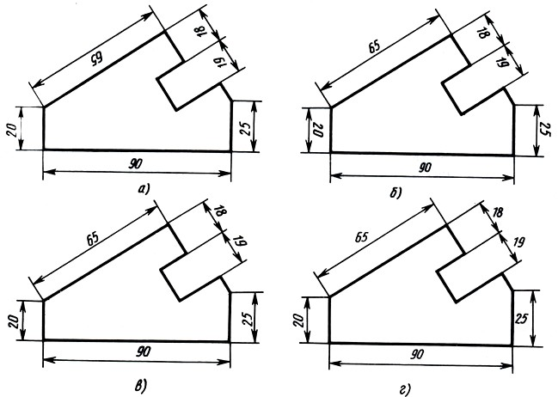

- Чертежом называется:
а) графическое изображение, выполненное от руки, которое дает представление только о внешнем виде предмета;
б) документ, содержащий изображение машин, сооружений, технических приспособлений и их деталей, а также другие данные, необходимые для изготовления и контроля;
в) иллюстрация, которая с помощью условных графических обозначений передает суть строения предмета или системы, показывает характер процесса, движения, структуру и т. д.

- Единая система конструкторской документации (ЕСКД) — это:
а) комплекс государственных стандартов, устанавливающих взаимосвязанные правила, требования и нормы по разработке, оформлению и обращению конструкторской документации;
б) система основных правил и положений модульной координации размеров в строительстве на базе модульной пространственной координационной системы;
в) комплекс нормативных организационно-методических документов, устанавливающих общетехнические требования, необходимые для разработки, учета, хранения и применения проектной документации.

- Система проектной документации для строительства (СПДС) – это: а) комплекс нормативных организационно-методических документов, устанавливающих общетехнические требования, необходимые для разработки, учета, хранения и применения проектной документации для строительства объектов различного назначения;
б) комплекс стандартов, устанавливающих для всех отраслей промышленности и строительства единые правила и положения по разработке, оформлению и обращению конструкторской документации;
в) система основных правил и положений модульной координации размеров в строительстве на базе модульной пространственной координационной системы.

- К конструкторским документам относятся:
а) чертёж детали, сборочный чертёж, карта технологического процесса;
б) чертёж детали, сборочный чертёж, технические требования;
в) чертёж детали, сборочный чертёж, спецификация, технические
требования.

- Строительным чертежом называется:
а) документ, содержащий изображение детали;
б) чертеж с относящимся к нему текстовым документом, который содержит проекционное изображение здания или его частей и другие данные, необходимые для его возведения, а также для изготовления строительных изделий и конструкций;
в) план строительной площадки, на котором показаны строящиеся здания и сооружения, сохраняемые или подлежащие сносу здания, временные сооружения, административные и бытовые помещения.

Задание 2.
Прочитайте строительный чертеж по приведенному плану. Ответьте на вопросы.

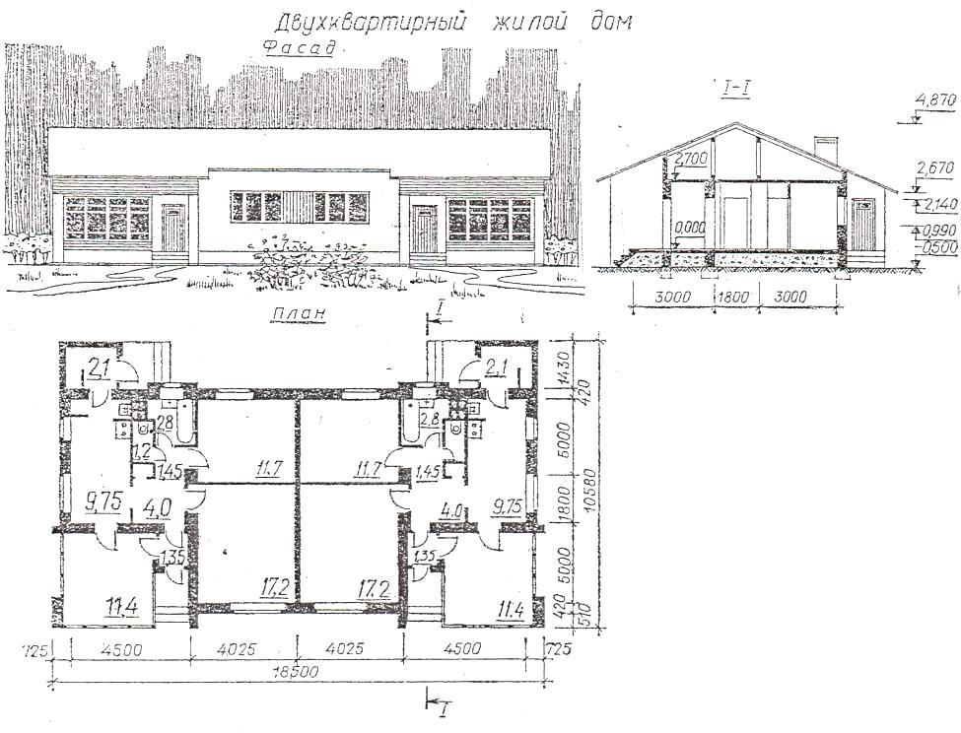
Время выполнения задания – 25 минут. План чтения строительного чертежа
- Определить название дома, изображенного на чертеже.
- Выяснить, какие изображения содержит чертеж.
- Изучить расположение комнат в доме.
- Прочитать условные обозначения оконных и дверных проемов, санитарно- технического оборудования.

- Как называется число, указывающее высоту точки над нулевой плоскостью?
- Как понимать числа:—0,500; 2,700, нанесенные на разрезе?
- Какова высота дома? Длина фасада?
- Какая площадь относится к полезной?
- Какая площадь относится к жилой? Жилая площадь – 40,13 м²,
Полезная площадь – 62,38 м².

ВАРИАНТ №2
Задание 1.
Выберите один правильный вариант ответа. Время выполнения задания – 20 минут.
- К основным форматам относятся: а) А0, А1, А2, А3, А4;
б) А0, А1, А2, А3;
в) А1, А2, А3, А4, А5.
- Размер шрифта определяется:
а) высотой прописных букв; б) высотой строчных букв;
в) расстоянием между буквами.
- Какая линия применяется для вычерчивания рамки основной надписи: а) штриховая;
б) сплошная толстая основная; в) штрихпунктирная тонкая.
- Какой вид числового масштаба обозначается записью 1:2: а) масштаб увеличения;
б) масштаб натуральной величины; в) масштаб уменьшения.
- Определите, на каком чертеже правильно нанесены размеры;
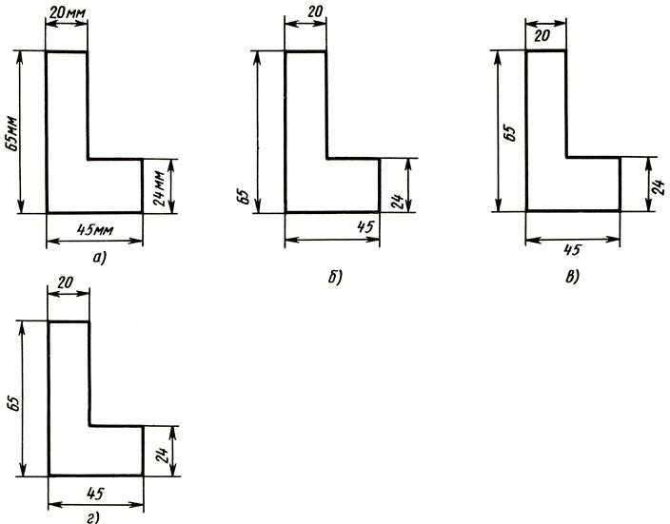

а) б) в) г)

- Чертежом называется:
а) иллюстрация, которая с помощью условных графических обозначений передает суть строения предмета или системы, показывает характер процесса, движения, структуру и т. д.
б) графическое изображение, выполненное от руки, которое дает представление только о внешнем виде предмета;
в) документ, содержащий изображение машин, сооружений, технических приспособлений и их деталей, а также другие данные, необходимые для изготовления и контроля;

- Единая система конструкторской документации (ЕСКД) — это:
а) система основных правил и положений модульной координации размеров в строительстве на базе модульной пространственной координационной системы;
б) комплекс государственных стандартов, устанавливающих взаимосвязанные правила, требования и нормы по разработке, оформлению и обращению конструкторской документации;
в) комплекс нормативных организационно-методических документов, устанавливающих общетехнические требования, необходимые для разработки, учета, хранения и применения проектной документации.

- Система проектной документации для строительства (СПДС) – это:
а) комплекс стандартов, устанавливающих для всех отраслей промышленности и строительства единые правила и положения по разработке, оформлению и обращению конструкторской документации;
б) комплекс нормативных организационно-методических документов, устанавливающих общетехнические требования, необходимые для разработки, учета, хранения и применения проектной документации для строительства объектов различного назначения;
в) система основных правил и положений модульной координации размеров в строительстве на базе модульной пространственной координационной системы.

- К конструкторским документам относятся:
а) чертёж детали, сборочный чертёж, технические требования;
б) чертёж детали, сборочный чертёж, карта технологического процесса;
в) чертёж детали, сборочный чертёж, спецификация, технические требования.

- Строительным чертежом называется:
а) чертеж с относящимся к нему текстовым документом, который содержит проекционное изображение здания или его частей и другие данные, необходимые для его возведения, а также для изготовления строительных изделий и конструкций;
б) документ, содержащий изображение детали;
в) план строительной площадки, на котором показаны строящиеся здания и сооружения, сохраняемые или подлежащие сносу здания, временные сооружения, административные и бытовые помещения.
Задание 2.
Прочитайте строительный чертеж по приведенному плану. Ответьте на вопросы.
Время выполнения задания – 25 минут.

План чтения строительного чертежа

- Определить название дома, изображенного на чертеже.
- Выяснить, какие изображения содержит чертеж.
- Изучить расположение комнат в доме.
- Прочитать условные обозначения оконных и дверных проемов, санитарно- технического оборудования.
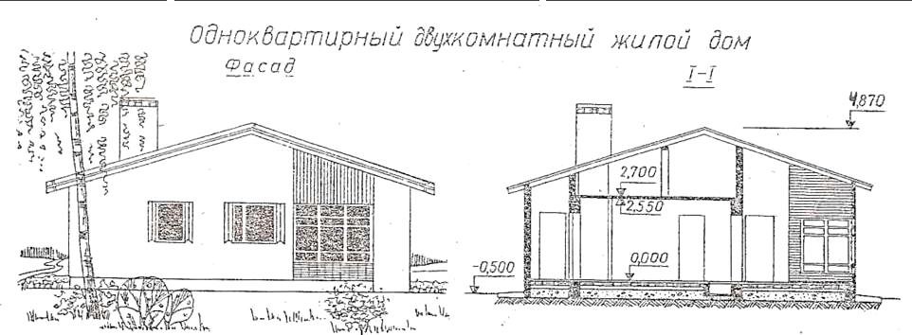

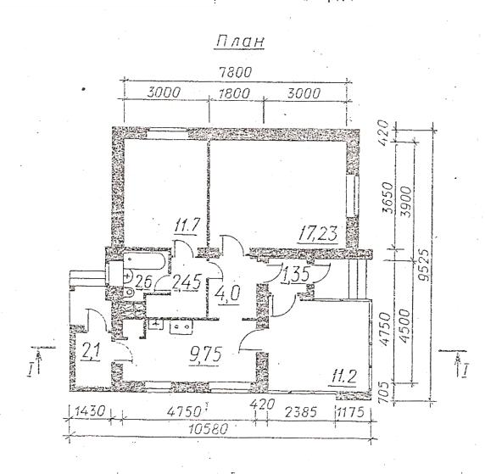
.

- Как называется число, указывающее высоту точки над нулевой плоскостью?
- Как понимать числа:—0,500; 2,700, нанесенные на разрезе?
- Какова высота дома? Длина фасада?
- Какая площадь относится к полезной?
- Какая площадь относится к жилой? Жилая площадь – 40,13 м²,
Полезная площадь – 62,38 м²

ВАРИАНТ №3

Задание 1.
Выберите один правильный вариант ответа. Время выполнения задания – 20 минут.

- К основным форматам относятся: а) А0, А1, А2, А3;
б) А0, А1, А2, А3, А4;
в) А1, А2, А3, А4, А5.

- Размер шрифта определяется:
а) высотой прописных букв;
б) расстоянием между буквами; в) высотой строчных букв.

- Какая линия применяется для обозначения линии сгиба: а) штриховая;
б) штрихпунктирная тонкая с двумя точками;

в) штрихпунктирная тонкая.

- Какой вид числового масштаба обозначается записью 1:1: а) масштаб увеличения;
б) масштаб натуральной величины; в) масштаб уменьшения.

- Определите, на каком чертеже правильно нанесены размеры;

а)
б)
в)
г)
- Чертежом называется:
а) иллюстрация, которая с помощью условных графических обозначений передает суть строения предмета или системы, показывает характер процесса, движения, структуру и т. д.;
б) документ, содержащий изображение машин, сооружений, технических приспособлений и их деталей, а также другие данные, необходимые для изготовления и контроля;
в) графическое изображение, выполненное от руки, которое дает представление только о внешнем виде предмета.

- Единая система конструкторской документации (ЕСКД) — это:
а) комплекс государственных стандартов, устанавливающих взаимосвязанные правила, требования и нормы по разработке, оформлению и обращению конструкторской документации;
б) система основных правил и положений модульной координации размеров в строительстве на базе модульной пространственной координационной системы;
в) комплекс нормативных организационно-методических документов, устанавливающих общетехнические требования,

необходимые для разработки, учета, хранения и применения проектной документации.

- Система проектной документации для строительства (СПДС) – это:
а) система основных правил и положений модульной координации размеров в строительстве на базе модульной пространственной координационной системы;
б) комплекс стандартов, устанавливающих для всех отраслей промышленности и строительства единые правила и положения по разработке, оформлению и обращению конструкторской документации;
в) комплекс нормативных организационно-методических документов, устанавливающих общетехнические требования, необходимые для разработки, учета, хранения и применения проектной документации для строительства объектов различного назначения.

- К конструкторским документам относятся:
а) чертёж детали, сборочный чертёж, карта технологического процесса;
б) чертёж детали, сборочный чертёж, технические требования;
в) чертёж детали, сборочный чертёж, спецификация, технические требования.

- Строительным чертежом называется:
а) чертеж с относящимся к нему текстовым документом, который содержит проекционное изображение здания или его частей и другие данные, необходимые для его возведения, а также для изготовления строительных изделий и конструкций;
б) документ, содержащий изображение детали;
в) план строительной площадки, на котором показаны строящиеся здания и сооружения, сохраняемые или подлежащие сносу здания, временные сооружения, административные и бытовые помещения.

Задание 2.
Прочитайте строительный чертеж по приведенному плану. Ответьте на вопросы.
Время выполнения – 25 минут.

План чтения строительного чертежа

  - Определить название дома, изображенного на чертеже.
  - Выяснить, какие изображения содержит чертеж.
  - Изучить расположение комнат в доме.
  - Прочитать условные обозначения оконных и дверных проемов,

санитарно-технического оборудования.

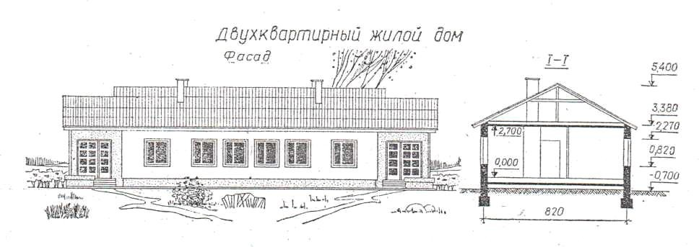
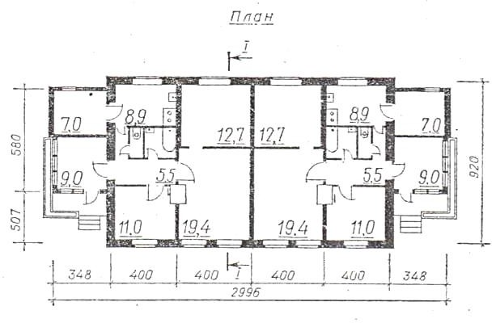

  - Как называется число, указывающее высоту точки над нулевой плоскостью?
  - Как понимать числа: -0,700; 2,700, нанесенные на разрезе?
Какова высота дома? Длина фасада? 7.Какая площадь относится к полезной? 8.Какая площадь относится к жилой?

Жилая площадь — 86,5 м², полезная площадь — 157 м².

ВАРИАНТ №4

Задание 1.
Выберите один правильный вариант ответа. Время выполнения задания – 20 минут.

- К основным форматам относятся: а) А0, А1, А2, А3, А4;
б) А0, А1, А2, А3;
в) А1, А2, А3, А4, А5.

- Размер шрифта определяется:
а) высотой прописных букв; б) высотой строчных букв;
в) расстоянием между буквами.

- Какая линия применяется для обозначения центра окружности: а) штриховая;
б) сплошная толстая основная; в) штрихпунктирная тонкая.
- Какой вид числового масштаба обозначается записью 100:1: а) масштаб увеличения;
б) масштаб натуральной величины; в) масштаб уменьшения.
- Определите, на каком чертеже правильно нанесены размеры;

а)
б)
в)
г)
- Чертежом называется:
а) графическое изображение, выполненное от руки, которое дает представление только о внешнем виде предмета;
б) иллюстрация, которая с помощью условных графических обозначений передает суть строения предмета или системы, показывает характер процесса, движения, структуру и т. д;
в) документ, содержащий изображение машин, сооружений, технических приспособлений и их деталей, а также другие данные, необходимые для изготовления и контроля.

- Единая система конструкторской документации (ЕСКД) — это:
а) комплекс государственных стандартов, устанавливающих взаимосвязанные правила, требования и нормы по разработке, оформлению и обращению конструкторской документации;
б) система основных правил и положений модульной координации размеров в строительстве на базе модульной пространственной координационной системы;
в) комплекс нормативных организационно-методических документов, устанавливающих общетехнические требования, необходимые для разработки, учета, хранения и применения проектной документации.

- Система проектной документации для строительства (СПДС) – это:
а) комплекс стандартов, устанавливающих для всех отраслей промышленности и строительства единые правила и положения по разработке, оформлению и обращению конструкторской документации;
б) комплекс нормативных организационно-методических документов, устанавливающих общетехнические требования, необходимые для разработки, учета, хранения и применения проектной документации для строительства объектов различного назначения;
в) система основных правил и положений модульной координации размеров в строительстве на базе модульной пространственной координационной системы.

- К конструкторским документам относятся:
а) чертёж детали, сборочный чертёж, карта технологического процесса;
б) чертёж детали, сборочный чертёж, технические требования;
в) чертёж детали, сборочный чертёж, спецификация, технические требования.

- Строительным чертежом называется:
а) документ, содержащий изображение детали;
б) чертеж с относящимся к нему текстовым документом, который содержит проекционное изображение здания или его частей и другие данные, необходимые для его возведения, а также для изготовления строительных изделий и конструкций;
в) план строительной площадки, на котором показаны строящиеся здания и сооружения, сохраняемые или подлежащие сносу здания, временные сооружения, административные и бытовые помещения.

Задание 2.
Прочитайте строительный чертеж по приведенному плану.

Ответьте на вопросы.
Время выполнения – 25 минут.

План чтения строительного чертежа

  - Определить название дома, изображенного на чертеже.
  - Выяснить, какие изображения содержит чертеж.
  - Изучить расположение комнат в доме.
  - Прочитать условные обозначения оконных и дверных проемов, санитарно-технического оборудования.

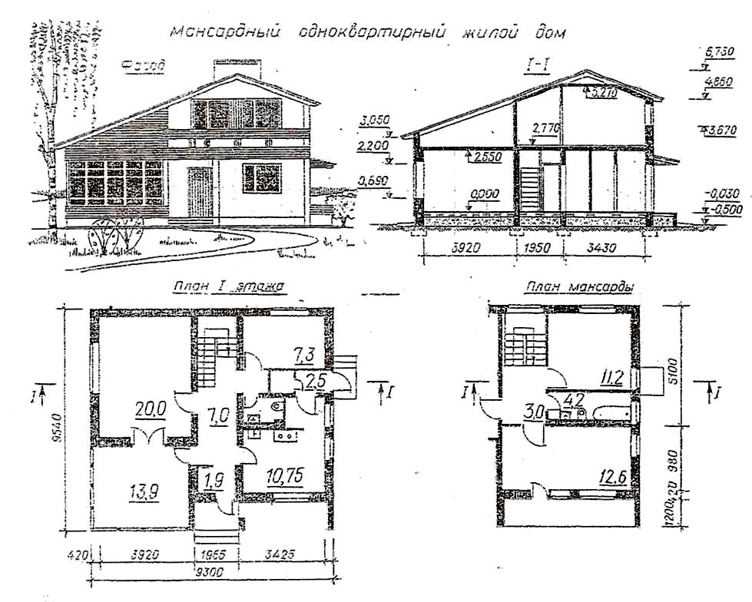

- Как называется число, указывающее высоту точки над нулевой плоскостью?
- Как понимать числа: -0,500; 2,770, нанесенные на разрезе?
- Какова высота дома? Длина фасада?
- Какая площадь относится к полезной?
- Какая площадь относится жилой?

Жилая площадь —51,1 м²,

полезная площадь — 33 м².

ВАРИАНТ №5

Задание 1.
Выберите один правильный вариант ответа. Время выполнения задания – 20 минут.

- К основным форматам относятся: а) А0, А1, А2, А3;
б) А0, А1, А2, А3, А4;
в) А1, А2, А3, А4, А5.

- Размер шрифта определяется:
а) расстоянием между буквами; б) высотой прописных букв;
в) высотой строчных букв.

- Какая линия предназначена для нанесения размерных и выносных линий: а) штриховая;
б) разомкнутая;
в) сплошная тонкая.

- Какой вид числового масштаба обозначается записью 1:10: а) масштаб увеличения;
б) масштаб натуральной величины; в) масштаб уменьшения.
- Определите, на каком чертеже правильно нанесены размеры; а)
б)
в)
г)

- Чертежом называется:
а) графическое изображение, выполненное от руки, которое дает представление только о внешнем виде предмета;
б) иллюстрация, которая с помощью условных графических обозначений передает суть строения предмета или системы, показывает характер процесса, движения, структуру и т. д.;
в) документ, содержащий изображение машин, сооружений, технических приспособлений и их деталей, а также другие данные, необходимые для изготовления и контроля.

- Единая система конструкторской документации (ЕСКД) — это:
а) комплекс государственных стандартов, устанавливающих взаимосвязанные правила, требования и нормы по разработке, оформлению и обращению конструкторской документации;
б) система основных правил и положений модульной координации размеров в строительстве на базе модульной пространственной координационной системы;
в) комплекс нормативных организационно-методических документов, устанавливающих общетехнические требования, необходимые для разработки, учета, хранения и применения проектной документации.

- Система проектной документации для строительства (СПДС) – это:
а) комплекс стандартов, устанавливающих для всех отраслей промышленности и строительства единые правила и положения по разработке, оформлению и обращению конструкторской документации;
б) система основных правил и положений модульной координации размеров в строительстве на базе модульной пространственной координационной системы;
в) комплекс нормативных организационно-методических документов, устанавливающих общетехнические требования,

необходимые для разработки, учета, хранения и применения проектной документации для строительства объектов различного назначения.

- К конструкторским документам относятся:
а) чертёж детали, сборочный чертёж, спецификация, технические требования;
б) чертёж детали, сборочный чертёж, технические требования;
в) чертёж детали, сборочный чертёж, карта технологического процесса.

- Строительным чертежом называется:
а) чертеж с относящимся к нему текстовым документом, который содержит проекционное изображение здания или его частей и другие данные, необходимые для его возведения, а также для изготовления строительных изделий и конструкций;
б) документ, содержащий изображение детали;
в) план строительной площадки, на котором показаны строящиеся здания и сооружения, сохраняемые или подлежащие сносу здания, временные сооружения, административные и бытовые помещения.

Задание 2.
Прочитайте строительный чертеж по приведенному плану. Ответьте на вопросы.
Время выполнения – 25 минут.

План чтения строительного чертежа

  - Определить название дома, изображенного на чертеже.
  - Выяснить, какие изображения содержит чертеж.
  - Изучить расположение комнат в доме.
  - Прочитать условные обозначения оконных и дверных проемов, санитарно- технического оборудования.
  - Как называется число, указывающее высоту точки над нулевой плоскостью?
  - Как понимать числа: —2.400; 3,000, нанесенные на разрезе?
  - Какова высота дома? Длина фасада?
  - Какая площадь относится к полезной?
  - Какая площадь относится к жилой?

Жилая площадь —110,2 м², полезная площадь—164,8 м².

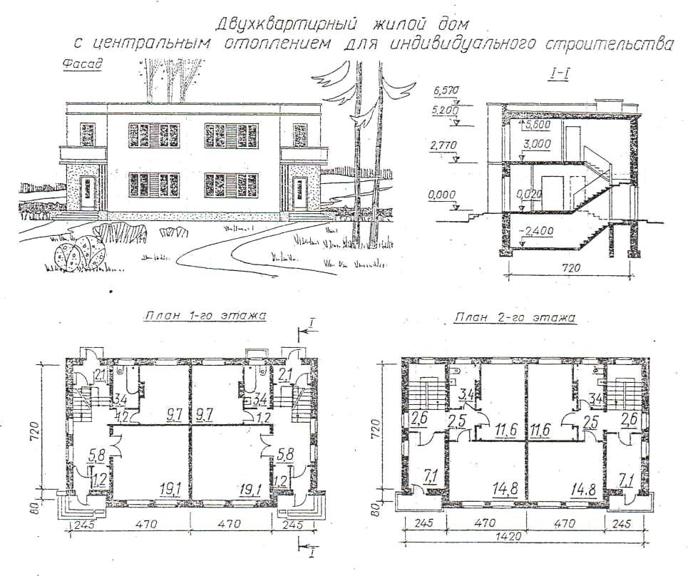
Критерии оценки выполнения заданий на дифференцированном зачете

Результаты освоения (объекты  оценки) | Основные показатели оценки результата | Критерии оценки результатов | Количество баллов
З1. требования | Перечисление | Форматы указаны | 1
единой системы | форматов, | верно
конструкторской | используемых при
документации и | выполнении чертежей.
системы | Перечисление | Размеры шрифта | 1
проектной | размеров чертёжных | определены верно
документации | шрифтов,
для | используемых при
строительства | выполнении чертежа
 | согласно ГОСТ.
 | Перечисление типов | Линии выбраны | 1
 | линий, используемых | верно
 | при выполнении

 | чертежа.
 | Перечисление правил | Правильное | 1
 | нанесения размерных | нанесение
 | чисел на чертеже. | размеров
 |  | определено верно
 | Перечисление | Масштабы | 1
 | масштабов, | определены верно
 | используемых при
 | выполнении чертежей.
 | Формулировка | Формулировка | 1
 | определения чертежа. | указана верно
 | Формулировка | Формулировка | 1
 | определения | указана верно
 | строительного
 | чертежа.
 | Перечисление | Назначения ЕСКД | 3
 | назначений единой | и СПДС
 | системы | перечислены верно
 | конструкторской
 | документации (ЕСКД)
 | и проектной
 | документации (СПДС).
У1. читать | Определение | Габаритные | 1
архитектурно- строительные чертежи, проекты, монтажные схемы, схемы | габаритных размеров. | размеры  определены верно
 | Определение видов, используемых при  выполнении чертежа. | Виды определены верно | 1
 | Определение видов  разрезов, | Разрезы  определены верно | 1
производства | используемых при
работ | выполнении чертежа.
работ | Определение высотных | Высотные отметки | 1
 | отметок. | определены верно
 | Определение площадей | Площади | 1
 | помещений. | помещений
 |  | определены верно
 | Определение | Элементы зданий и | 3
 | элементов зданий и | деталей
 | деталей внутреннего | внутреннего
 | оборудования по | оборудования
 | условным графическим | определены верно
 | изображениям.

Шкала оценки образовательных достижений

Процент результативности (правильных ответов) | Оценка уровня подготовки
Процент результативности (правильных ответов) | балл | отметка | вербальный аналог
100 - 90 | 18-16 | 5 | отлично
89 - 80 | 15-14 | 4 | хорошо
79 -70 | 13-12 | 3 | удовлетворительно
Менее 50 | Менее 12 | 2 | неудовлетворительно

3. Перечень оборудования и информационных источников

Литература:
- Гусарова Е.А., Митина Т.В., Полежаев Ю.О. Строительное черчение: учебник для начального профессионального образования. – М.: Издательский центр «Академия», 2016
- Короев Ю.И. Черчение для строителей: Учебник для профессиональных учебных заведений. – М.: Высшая школа, Издательский центр «Академия» 2016
- Вышнепольский И.С. Черчение для техникумов (учебник для учебных заведений начального и среднего профессионального образования) – АСТ.Артель Москва 2016
Интернет-ресурсы
- Разработка чертежей: правила их выполнения и ГОСТы. http://dvgma.vld.ru/Temp/Cherhen/Herhen.htm.
- Инженерная графика и начертательная геометрия: конспект лекций, задачи, решения.
Электронный учебник. – НПИ «Учебная техника и технологии» ЮУрГУ http://www.labstend.ru/.

КОМПЛЕКТ
контрольно-оценочных средств для проведения промежуточной аттестации по дисциплине

ОП.07 ОСНОВЫ ТЕХНОЛОГИИ ОБЩЕСТРОИТЕЛЬНЫХ РАБОТ
в рамках образовательной программы подготовки квалифицированных рабочих по профессии

08.01.07 Мастер общестроительных работ

2018 г.

Разработчики:
Файзрахманов Фагим Ибрагимович, преподаватель ГАПОУ
«Арский агропромышленный профессиональный колледж»

Эксперты от работодателя:

Муллагалиев Р. А. - директор ООО «Комбинат строительных материалов».

I. Паспорт комплекта оценочных средств

Область применения комплекта оценочных средств
Комплект оценочных средств предназначен для оценки результатов освоения дисциплины ОП.07. Основы технологии общестроительных работ.
Аттестация проводится в форме экзамена.

Результаты обучения по дисциплине

Контроль освоения результатов обучения в процессе текущего и рубежного контроля.
Код | Результат оценивания | Основные  показатели оценки результата | Количество проверок | Наименование темы программы
З1 | виды общестроительных работ; | Перечисление видов общестроительных работ | 8 | Тема 1.  Общие сведения об общестроительных работах и строительных машинах.
З2 | классификацию зданий и  сооружений; | Представление всех типов зданий и сооружений | 4 | Тема 1.  Общие сведения об общестроительных работах и строительных машинах.
З3 | элементы зданий; | Перечисление конструктивных и архитектурно- конструктивных  элементов зданий | 4 | Тема 1.  Общие сведения об общестроительных работах и строительных машинах.
З4 | строительные работы и  процессы; | Перечисление технологической последовательности строительных работ  и процессов. | 6 | Тема 1.  Общие сведения об общестроительных работах и строительных машинах.
З4 | строительные работы и  процессы; | Перечисление видов  строительных процессов. | 6
З5 | инструкционные карты и карты трудовых процессов; | Представление о структуре инструкционных  карт и карт трудовых процессов | 6 | Тема 2.  Техническая документация на выполнение строительно- монтажных работ.
З6 | основные сведения по организации труда рабочих и квалификацию рабочих; | Представление о квалификационных характеристиках, формах и методах организации труда. | 14 | Тема 3.  Организация труда рабочих-каменщиков.
З7 | классификацию строительных машин | Представление классификации  строительных машин. | 4 | Тема 1.  Общие сведения об  общестроительных работах и строительных машинах.

У1 | составлять технологическую последовательность возведения зданий всех типов; | Составление технологической последовательност и возведения здания. | 6 | Тема 1.  Общие сведения об общестроительных работах и строительных машинах.
У2 | читать | Чтение разделов | 6 | Тема 1.
 | инструкционные | инструкционно- |  | Общие сведения об
 | карты и карты | технологических |  | общестроительных работах
 | трудовых | карт. |  | и строительных машинах.
 | процессов.
 |  | Чтение карт | 6 | Тема 2.
 |  | трудовых |  | Техническая
 |  | процессов. |  | документация на
 |  |  |  | выполнение строительно-
 |  |  |  | монтажных работ.
 |  |  |  | Тема 3.
 |  |  |  | Организация труда
 |  |  |  | рабочих-каменщиков.

Результаты обучения, проверяемые на зкзамене

Код | Результаты оценивания (объекты оценивания) | Основные показатели оценки результата
З1 | виды общестроительных  работ; | Перечисление видов  общестроительных работ
З2 | классификацию зданий и  сооружений; | Представление всех типов зданий  и сооружений
З3 | элементы зданий; | Перечисление конструктивных и  архитектурно-конструктивных элементов зданий
З4 | строительные работы и процессы; | Перечисление видов строительных  процессов.
З4 | строительные работы и процессы; | Перечисление технологической  последовательности строительных работ и процессов.
З5 | инструкционные карты и карты трудовых процессов; | Представление о структуре  инструкционных карт.
З5 | инструкционные карты и карты трудовых процессов; | Представление о структуре карт  трудовых процессов.
З6 | основные сведения по организации труда рабочих и квалификацию рабочих; | Представление о квалификационных характеристиках, формах и  методах организации труда.
З7 | классификацию | Представление классификации

 | строительных машин | строительных машин.
У1 | составлять технологическую последовательность возведения зданий всех типов; | Составление технологической последовательности возведения здания.
У2 | читать инструкционные карты и карты трудовых процессов. | Чтение разделов инструкционно-  технологических карт.
У2 | читать инструкционные карты и карты трудовых процессов. | Чтение карт трудовых процессов.

Таблица сочетаний проверяемых знаний и умений

Результаты освоения  (объекты оценивания) | Основные показатели  оценки результата | № задания
З1.виды общестроительных работ; | Перечисление видов общестроительных работ. | Задание № 1
З2. классификацию  зданий и сооружений; | Представление всех типов  зданий и сооружений. | Задание № 1
З3. элементы зданий; | Перечисление конструктивных и архитектурно-  конструктивных элементов зданий. | Задание № 1
З4. строительные работы и процессы; | Перечисление видов строительных процессов. | Задание № 1
З6. основные сведения по организации труда рабочих и  квалификацию рабочих; | Представление о квалификационных характеристиках, формах и  методах организации труда. | Задание № 1
З7. классификацию строительных машин | Представление  классификации строительных машин. | Задание № 1
У1. составлять технологическую последовательность возведения зданий всех типов; | Составление технологической последовательности возведения здания. | Задание № 2

З5. инструкционные | Представление о структуре | Задание № 3
карты и карты трудовых | инструкционных карт.
процессов;
У 2. читать | Чтение разделов
инструкционные карты | инструкционно-
и карты трудовых | технологических карт.
процессов.
З5. инструкционные | Представление о структуре | Задание № 4
карты и карты трудовых | карт трудовых процессов.
процессов;
У 2. читать | Чтение карт трудовых
инструкционные карты | процессов.
и карты трудовых
процессов.

- Комплект оценочных средств
Задания для проведения экзамена

Задание 1. (для всех вариантов)
Каждый вопрос имеет один или несколько правильных ответов. Выберите правильный.

- Каменные работам относятся к: А – общестроительным
Б – бетонным
В – специальным.
- Монтаж конструкций относится к: А – общестроительным работам
Б – кровельным работам В – каменным работам.
- По конструктивным решениям здания подразделяются: А – на крупнопанельные
Б – каменные
В – из объемных элементов.
- По материалу стен здания подразделяют на: А – каменные
Б – каркасные В – кирпичные.
- По назначению здания подразделяются: А – промышленные
Б – каменные В – жилые
- Часть здания по высоте, ограниченная полом и перекрытием, называется: А – подвалом
Б – этажом
В – отмосткой.
- Ограждающие элементы, разделяющие внутреннее пространство здания на отдельные помещения, называются:
А – стены
Б – перегородки В – перекрытия.
- Железобетонные или кирпичные конструкции, закрывающие проем сверху, называют:
А – перемычкой Б – простенком В – карнизом.
- Строительный процесс включает операции: А – основные
Б – технологические

В – вспомогательные.
- По степени механизации строительные процессы делятся на: А – ручные
Б – технологические
В – автоматизированные.
- Строительные процессы бывают: А – простые
Б – сложные
В – смешанные.
- Расстановку рабочих на рабочих местах осуществляют согласно: А – методам работы
Б – квалификационным разрядам В – видам зарплаты.
- Строительство каменных зданий ведут методом: А – параллельным
Б – потолочным В – подвижкой.
- Строительные бригады бывают: А – комплексные
Б - смешанные
В – специализированные.
- При выполнении каменных работ применяют машины: А – башенные краны
Б – штукатурные станции В – землеройные машины.

ВАРИАНТ №1

Задание 2.
Расставьте операции в правильной технологической последовательности.
Возведение крупнопанельного жилого дома ведут в следующей последовательности:
  - Устройство цокольного перекрытия.
  - Возведение стен и перегородок.
  - Монтаж перекрытий.
  - Рытье котлована.
  - Монтаж фундаментов.
  - Монтаж кровли и крыши.
  - Монтаж стен подвала.
  - Заделка стыков.
  - Монтаж сантехнического оборудования. 10.Отделочные работы.

Задание 3.
Определить соответствие данных разделам инструкционно-технологической карты

1. Укладка способом «в прижим». | А. Безопасные условия труда.
2. Раствор. | Б. Материалы.
3. Отклонение ширины проема. | В. Техника выполнения.
4. Инструктаж на рабочем месте. | Г. Требования ТУ.
5. Кельма. | Д. Инструменты.

Задание 4.
Используя карты трудового процесса кладки сложных наружных кирпичных стен толщиной 51 см в 2 кирпича под штукатурку с армированием металлической сеткой
определить:
- В каких зданиях производят данный вид кладки.
- Какие подготовительные операции предшествуют процессу кладки.
- Численный состав звена.
- Продолжительность выполнения работ.

ВАРИАНТ №2.

Задание 2.
Расставьте операции в правильной технологической последовательности.
Возведение каменного жилого дома ведут в следующей последовательности:
- Рытье котлована.
- Возведение стен.
- Устройство перегородок.
- Монтаж фундаментов.
- Монтаж плит перекрытий.
- Монтаж стен подвала.
- Устройство ригелей и прогонов.
- Монтаж лестничных площадок и маршей.
- Монтаж сантехнического оборудования. 10.Отделочные работы.

Задание 3.
Определить соответствие данных разделам инструкционно-технологической карты
1. Установка порядовок. | А. Безопасные условия труда.
2. Винтовые зажимы. | Б. Материалы.
3. Высоты порядовок. | В. Техника выполнения.
4. Безопасные условия труда при  креплении. | Г. Требования ТУ.
5. Рейка – правило. | Д. Инструменты.

Задание 4.
Используя карты трудового процесса на укладку плит перекрытий, определить:
- В каких зданиях укладывают эти конструкции.
- Какие операции выполняют до укладки конструкции в проектное положение.
- Численный состав звена.
- Продолжительность выполнения работ.

ВАРИАНТ №3.
Задание 2.
Расставьте операции в правильной технологической последовательности. Возведение одноэтажного промышленного здания ведут в следующей последовательности:
- Монтаж фундаментов.
- Монтаж колонн.
- Рытье котлована.
- Монтаж подкрановых балок.
- Монтаж цокольных перекрытий.
- Монтаж ферм покрытий.
- Монтаж стропильных балок.
- Монтаж крыши и кровли.
- Монтаж оборудования. 10.Отделочные работы.

Задание 3.
Определить соответствие данных разделам инструкционно-технологической карты
1. Установка ящиков с раствором. | А. Безопасные условия труда.
2. Раствор. | Б. Материалы.
3. Ширина рабочей зоны. | В. Техника выполнения.
4. Требования к рабочему месту. | Г. Требования ТУ.
5. Кельма. | Д. Инструменты.

Задание 4.
Используя карты трудового процесса на установку железобетонных колонн определить:
- В каких зданиях устанавливают данные конструкции.
- Какие операции выполняют до установки конструкций в проектное положение.
- Численный состав звена.
- Продолжительность выполнения работ.

ВАРИАНТ № 4.
Задание 2.
Расставьте операции в правильной технологической последовательности.
Возведение крупноблочного жилого дома ведут в следующей последовательности:
  - Устройство цокольного перекрытия.
  - Возведение стен и перегородок.
  - Монтаж перекрытий.
  - Рытье котлована.
  - Монтаж фундаментов.
  - Монтаж кровли и крыши.
  - Монтаж стен подвала.
  - Заделка стыков.
  - Монтаж сантехнического оборудования.
  - Отделочные работы.

Задание 3.
Определить соответствие данных разделам инструкционно-технологической карты
1. Кладка прямых углов. | А. Безопасные условия труда.
2. Раствор. | Б. Материалы.
3. Отклонение ширины проема. | В. Техника выполнения.
4. Использование предохранительных  поясов. | Г Инструменты.  Д. Требования ТУ.
5. Отвес.

Задание 4.
Используя карты трудового процесса устройства навесных панелей наружных стен определить:
- В каких зданиях производят данный вид работ.
- Какие подготовительные операции предшествуют данному процессу.
- Численный состав звена.
- Продолжительность выполнения работ.

ВАРИАНТ № 5.
Задание 2.
Расставьте операции в правильной технологической последовательности.
Возведение каркасно-кирпичного здания ведут в следующей последовательности:
- Рытье котлована.
- Монтаж элементов покрытия.
- Кладка внутренних стен.

- Монтаж фундаментов.
- Монтаж цокольного перекрытия.
- Монтаж стен подвала.
- Возведение элементов каркаса надземной части здания.
- Кладка наружных стен.
- Монтаж сантехнического оборудования.
- Отделочные работы.

Задание 3.
Определить соответствие данных разделам инструкционно-технологической карты
1. Кладка столбов. | А. Безопасные условия труда.
2. Цементный раствор. | Б. Материалы.
3. Отклонения по ширине  кладки. | В. Техника выполнения.
4. Безопасные условия труда при работе на  лесах. | Г. Требования ТУ.
5. Уровень. | Д. Инструменты.

Задание 4.
Используя карты трудового процесса устройства монолитных фундаментов, определить:
- В каких зданиях производят данный вид работ.
- Какие операции выполняют до возведения данных конструкций.
- Численный состав звена. Продолжительность выполнения работ.

52

Критерии оценки.

Задание № 1
Результаты освоения  (объекты оценки) | Основные показатели оценки результата | Критерии оценки результата | Балл
З 1. виды общестроительных работ; | Перечисление видов общестроительных  работ. | Виды общестроительных работ перечислены верно. | 15
З2. классификацию  зданий и сооружений; | Представление всех  типов зданий и сооружений. | Типы зданий и  сооружений выбраны верно. | 15
З3. элементы зданий; | Перечисление конструктивных и архитектурно- конструктивных  элементов зданий. | Конструктивные и архитектурно- конструктивные элементы зданий  определены верно. | 15
З4. строительные работы и процессы; | Перечисление видов строительных  процессов. | Виды строительных процессов выбраны верно. | 15
З6. основные сведения по организации труда рабочих и квалификацию  рабочих; | Представление о квалификационных характеристиках, формах и методах организации труда. | Формы и методы организации труда выбраны верно. | 15
З7. классификацию строительных машин | Представление классификации строительных  машин. | Виды строительных машин выбраны верно. | 15
У1. составлять технологическую последовательность возведения зданий всех типов; | Составление технологической последовательности возведения здания. | Технологическая последовательность возведения здания определена верно. | 10

З 5.  инструкционные карты и карты трудовых процессов; | Представление о структуре инструкционных карт. | Разделы инструкционных карт соотнесены верно. | 5
У 2. читать инструкционные карты и карты трудовых  процессов. | Чтение разделов инструкционно- технологических карт. | Разделы инструкционных карт соотнесены верно. | 5
З 5.  инструкционные карты и карты трудовых процессов; | Представление о структуре карт трудовых процессов.  Чтение карт трудовых процессов. | Тип здания определен верно. | 4
У 2. читать инструкционные карты и карты трудовых процессов. |  | Подготовительные операции определены  верно. | 4
У 2. читать инструкционные карты и карты трудовых процессов. |  | Численный состав звена  определён верно. | 4
У 2. читать инструкционные карты и карты трудовых процессов. |  | Продолжительность выполнения работ  определена верно. | 4

Шкала оценки образовательных достижений

Процент результативности (правильных ответов) | Оценка уровня подготовки
Процент результативности (правильных ответов) | балл | отметка | вербальный аналог
100 - 90 | 34-31 | 5 | отлично
89 - 70 | 30 - 24 | 4 | хорошо
69 -50 | 23-17 | 3 | удовлетворительно
Менее 50 | Менее 17 | 2 | неудовлетворительно

3. Перечень оборудования и информационных источников

Литература для обучающихся:
Основные источники:

1. Сугробов Н.П. Общестроительные работы. М., Академия, 2018.

Дополнительные источники:

- Борисова Л.Н. Организация и технология строительных каменных работ. М., 2015.
- Иванушкина А.Г. Каменные, крупноблочные крупнопанельные дома индивидуальной застройки. М., АСТ, 2009.
- Самойлов В.С. Строительство каменного дома. М., 2015.
- Журавлев Н.П. Каменщик. Феникс, 2015.
- Чичерин Н.И. Альбом: Общестроительные работы. Уч. пос. НПО – М.: ИЦ
«Академия» 2004.
- Общестроительные работы: Наглядное пособие / Сост. И.И.Чичерин, Н.И. Чичерин. – М.: ИЦ «Академия», 2004.
- Журнал «Технологии строительства».

Интернет - ресурсы.

- www.portal-student.ru
- http://www.stroyka-nn.ru строительный словарь
- http://stroiloqik.ru строительство
  - плакаты:
- Одноэтажное промышленное здание.
- Конструктивные схемы гражданских зданий.
- Архитектурные элементы.
- Основные конструктивные элементы зданий.
- Геодезические работы.
- Организация труда каменщиков.
- Организация рабочего места каменщика.
- Модели:
  - Виды кладок
  - Конструктивные элементы кирпичного здания.
  - Методические материалы:
- Единый тарифно-квалификационный справочник (ЕКТС)
- Квалификационная характеристика по профессии «Каменщик»
- ЕНиР Сборник ЕЗ «Каменные работы»
  - Раздел 1 «Каменные конструкции зданий».
  - Свод правил по проектированию и строительству.
  - Безопасность труда в строительстве.
  - Отраслевая типовая инструкция по охране труда для каменщиков.
  - Примеры объемно-планированных решений жилых зданий.
  - Технологическая документация на строительство коттеджей предприятия КСМ г. Арска.
  - Проекты коттеджей компании «Современный дом».
  - Технологические карты на возведение кирпичных зданий.

  - Карты трудовых процессов на возведение различных типов зданий и сооружений.
  - Инструкционно-технологические карты.
  - Нормирующая документация при расчете заработной платы рабочих-каменщиков.

КОМПЛЕКТ
контрольно-оценочных средств по профессиональному модулю

ПМ 03. Выполнение каменных работ»
образовательной программы по профессии СПО

08.01.07 Мастер общестроительных работ.

Арск 2018

Комплект контрольно оценочных средств по профессиональному модулю разработан на основе Федерального государственного образовательного стандарта среднего профессионального образования (далее – СПО) по профессии 08.01.07. Мастер общестроительных работ.

Организация-разработчик: ГАПОУ «Арский агропромышленный профессиональный колледж»

Разработчики:
Файзрахманов Фагим Ибрагимович, мастер производственного обучения
ГАПОУ «Арский агропромышленный профессиональный колледж»

ОБЩИЕ ПОЛОЖЕНИЯ
Результатом освоения профессионального модуля является готовность обучающегося к выполнению вида профессиональной деятельности Выполнение каменных работ.
Формой аттестации по профессиональному модулю является экзамен (квалификационный). Итогом экзамена является присвоение квалификаций квалифицированного рабочего.

- РЕЗУЛЬТАТЫ ОСВОЕНИЯ МОДУЛЯ, ПОДЛЕЖАЩИЕ ПРОВЕРКЕ
Профессиональные и общие компетенции
В результате контроля и оценки по профессиональному модулю осуществляется комплексная проверка следующих профессиональных и общих компетенций:
ПК 3.1. Выполнять подготовительные работы при производстве каменных работ.  ПК 3.2. Производить общие каменные работы различной сложности.  ПК 3.3. Выполнять сложные архитектурные элементы из кирпича и камня.  ПК 3.4. Выполнять монтажные работы при возведении кирпичных зданий.  ПК 3.5. Производить гидроизоляционные работы при выполнении каменной кладки. ПК 3.6. Контролировать качество каменных работ.  ПК 3.7. Выполнить ремонт каменных конструкций. | Организация рабочего места.  Соблюдение безопасных условий труда.  Выбор инструментов и приспособлений.  Выбор материалов и приготовление строительных растворов.  Выполнение приемов работ.  Соблюдение технологической последовательности выполнения операций.

Общие компетенции | Показатели оценки результата
ОК 01. Выбирать способы решения задач профессиональной деятельности применительно к различным контекстам. | Демонстрация устойчивого интереса к будущей профессии
ОК 02. Осуществлять поиск, анализ и интерпретацию информации, необходимой для выполнения профессиональной деятельности.
ОК 03. Планировать и реализовывать собственное профессиональное и личностное развитие.

ОК 04. Работать в коллективе и команде, эффективно взаимодействовать с коллегами, руководством, клиентами.
ОК 05. Осуществлять устную и письменную коммуникацию на государственном языке Российской Федерации с учетом особенностей социального и культурного контекста.
ОК 06. Проявлять гражданско-патриотическую позицию, демонстрировать осознанное поведение на основе традиционных общечеловеческих ценностей.
ОК 07. Содействовать сохранению окружающей среды, ресурсосбережению, эффективно действовать в чрезвычайных ситуациях.
ОК 08. Использовать средства физической культуры для сохранения и укрепления здоровья в процессе профессиональной деятельности и поддержания необходимого уровня физической подготовленности.
ОК 09. Использовать информационные технологии в профессиональной деятельности.
ОК 10. Пользоваться профессиональной документацией на государственном и иностранном языках.
ОК 11. Использовать знания по финансовой грамотности, планировать предпринимательскую деятельность в профессиональной сфере.

«Иметь практический опыт – уметь – знать»
В результате изучения профессионального модуля обучающийся должен:

иметь практический опыт:
ПО 1. Выполнения подготовительных работ при производстве каменных работ; ПО 2. Производства общих каменных работ различной сложности;
ПО 3. Выполнения архитектурных элементов из кирпича и камня;
ПО 4. Выполнения монтажных работ при возведении кирпичных зданий;
ПО 5. Производства гидроизоляционных работ при выполнении каменной кладки;
ПО 6. Контроля качества каменных работ;

ПО 7. Выполнения ремонта каменных конструкций;

Уметь:
У 1.– Выбирать инструменты, приспособления и инвентарь для каменных работ;
У 2.– Подбирать требуемые материалы для каменной кладки; У 3.- Приготавливать растворную смесь для каменной кладки; У 4.- Организовать рабочее место;
У 5. –Устанавливать леса и подмости;
У 6. – Пользоваться такелажной оснасткой, инвентарными стропами и захватными приспособлениями;
У 7. –Создавать безопасные условия труда при выполнении каменных работ;
У 8.- Читать чертежи и схемы каменных конструкций;
У 9. – Выполнять разметку каменных конструкций;
У 10. –Производить каменную кладку стен и столбов из кирпича, камней и мелких блоков под штукатурку и с расшивкой швов по различным системам перевязки швов;
У 11.-Пользоваться инструментом для рубки кирпича;
У 12.-Пользоваться инструментом для тески кирпича;
У 13.- Выполнять каменную кладку в зимних условиях методом замораживания, искусственного прогрева в тепляках и на растворах с химическими добавками;
У 14. –Выполнять армированную кирпичную кладку;
У 15.-Производить кладку стен облегченных конструкций; У 16. –Выполнять бутовую и бутобетонную кладки; У 17. –Выполнять смешенные кладки;
У 18. –Выкладывать перегородки из различных каменных материалов; У 19. –Выполнять лицевую кладку и облицовку стен;
У 20.- Устанавливать утеплитель с одновременной облицовкой стен;
У 21. –Выкладывать конструкции из стеклоблоков и стеклопрофилита;
У 22.- Пользоваться инструментом и приспособлениями для кладки естественного камня;
У 23.- Пользоваться инструментом и приспособлениями для кладки тесаного камня;

У 24. –Соблюдать безопасные условия труда при выполнении общих каменных работ;
У 25. –производить кладку перемычек, арок, сводов и куполов; У 26. –Пользоваться инструментом и приспособлениями для фигурной тески, выполнять кладку карнизов различной сложности;
У 27. – Пользоваться инструментом и приспособлениями для кладки карнизов и колонн прямоугольного сечения, выполнять декоративную кладку;
У 28. –Устраивать при кладке стен деформационные швы;
У 29. –Выкладывать колодцы, коллекторы и трубы переменного сечения;
У 30. –Выполнять кладку каменных конструкций мостов, промышленных и гидротехнических сооружений;
У 31.- Выполнять монтаж фундаментов и стен подвала;
У 32. – монтировать ригели, балки и перемычки ;
У 33.- Монтировать лестничные марши, ступени и площадки;
У 34 .-монтировать крупнопанельные перегородки, оконные и дверные блоки, подоконники;
У 35. – выполнять монтаж панелей и плит перекрытия и покрытия;
У 36.- Пользоваться инструментом и приспособлениями при установке анкерных устройств перекрытий, стен и перегородок, вентиляционных блоков, асбестоцементных труб;
У 37.-Устанавливать, разбирать, переустанавливать блочные, пакетные подмости на пальцах и выдвижных штоках;
У 38. – производить заделку стыков и заливку швов сборных конструкций; У 39. – соблюдать безопасные условия труда при монтаже;
У 40. – подготавливать материалы для устройства гидроизоляции;
У 41. –устраивать горизонтальную гидроизоляцию из различных материалов; У 42. – устраивать вертикальную гидроизоляцию из различных материалов;
У 43.- Пользоваться инструментом и приспособлениями для заполнения каналов и коробов теплоизоляционными материалами;
У 44.- Пользоваться инструментом и приспособлениями для выполнения цементной стяжки;
У 45.- Расстилать и разравнивать раствор при выполнении цементной стяжки , проверять качество материалов для каменной кладки;
У 46.- контролировать соблюдение системы перевязки швов, размеров, и заполнение швов;
У 47. – контролировать вертикальность и горизонтальность кладки;
У 48. – проверять соответствие каменной конструкции чертежам проекта;
У 49. - выполнять подсчет объемов работ каменной кладки и потребность материалов;
У 50. – выполнять геодезический контроль кладки и монтажа ; У 51. - выполнять разборку кладки;
У 52. – заменять разрушенные участки кладки;
У 53:-пробивать и заделывать отверстия ,борозды, гнезда и проемы; У 54 –выполнять заделку концов балок и трещин;
У 55 – производить ремонт облицовки;

Знать:
З 1. – нормокомплект каменщика;
З 2. – виды, назначения и свойства материалов для каменной кладки;
З 3. – правила подбора состава растворных смесей для каменной кладки и способы их приготовления;
З 4. – правила организации рабочего места каменщика;
З 5. –виды лесов и подмостей ,правила их установки и эксплуатации; З 6. –способы и правила устройства монолитных участков перекрытий и площадок при выполнении кирпичной кладки зданий и сооружений;
З 7. – основные виды и правила применения такелажной оснастки, стропов и захватных приспособлений;
З 8. – производственная сигнализация при выполнении такелажных работ;
З 9. – инструкции по использованию, эксплуатации, хранению приспособлений, инструментов и других технических средств, используемых в подготовительных и такелажных работах;

З 10. – правила техники безопасности при выполнении каменных работ;
З 11. – правила чтения чертежей и схем каменных конструкций;
З 12. – правила разметки каменных конструкций;
З 13.- общие правила кладки;
З 14. – системы перевязки кладки;
З 15. – порядные схемы кладки различных конструкций, способы кладки;
З 16. – правила и способы каменной кладки в зимних условиях, способы и правила устройства железобетонных армокаркасов, обрамлений проемов и вкладышей в кирпичной кладке сейсмостойких зданий, технологию армированной кирпичной кладки;
З 17. – технологию кладки стен облегченных конструкций;
3.18.- технологию бутовой и бутобетонной кладки;
3.19.-технологию смешанной кладки;
3.20.- технологию кладки перегородки из различных каменных материалов;
3.21.-технологию лицевой кладки и облицовки стен;
3.22.- способы и правила кладки стен средней сложности и сложных с утеплением и одновременной облицовкой;
З. 23. – технологию кладки из стеклоблоков и стеклопрофилита;
З 24. – правила техники безопасности при выполнении общих каменных работ;
З 25. – виды опалубки для кладки перемычек, арок, сводов, куполов и технологию их изготовления и установки;
3.26.- способы и правила фигурной тески кирпича;
З 27. – технологию кладки перемычек различных видов; З 28. – технологию кладки арок, сводов и куполов;
З 29. –порядные схемы технологию кладки карнизов различной сложности; З 30. – виды декоративных кладок и технологию их выполнения;
З 31. – конструкции деформационных швов и технологию их устройства; З 32. – технологию кладки колодцев, коллекторов и труб;
З 33. – особенности кладки каменных конструкций мостов, промышленных и гидротехнических сооружений;
3 34.- способы и правила кладки колонн прямоугольного сечения;
3. 35.- способы и правила кладки из естественного камня надсводных строений арочных мостов;
З 36.- способы и правила кладки из тесаного камня наружных верстовых рядов мостовых опор прямолинейного очертания;
З 37. – требования к подготовке оснований под фундаменты; З 38. – технологию разбивки фундамента;
З 39. – технологию монтажа фундаментных блоков и стен подвала; З 40. – требования к заделке швов;
З 41. – виды монтажных соединений;
З 42. – технологию монтажа лестничных маршей, ступеней и площадок; З 43. – технологию монтажа крупнопанельных перегородок, оконных и дверных блоков, подоконников;
З 44. – технологию монтажа панелей и плит перекрытий и покрытия;
З 45.- способы и правила установки сборных асбестовых и железобетонных элементов;
З 46. – правила техники безопасности;
З 47. – назначение и виды гидроизоляции;
З 48. – виды и свойства материалов для гидроизоляционных работ; З 49. – технологию устройства горизонтальной и вертикальной гидроизоляции из различных материалов;
З 50.- способы и правила заполнения каналов и коробов теплоизоляционными материалами;
З 51. – правила выполнения цементной стяжки;
З 52. – требования к качеству материалов при выполнении каменных работ; З 53. – размеры допускаемых отклонений;
З 54. – порядок подсчета объемов каменных работ и потребности материалов; З 55. – порядок подсчета трудозатрат стоимости выполненных работ;
З 56. – основы геодезии;
З 57. – ручной и механизированный инструмент для разборки кладки, пробивки отверстий;
З 58. – способы разборки кладки;
З 59. – технологию разборки каменных конструкций, способы разметки, пробивки и заделки отверстий, борозд, гнезд;

З 60. – технологию заделки балок и трещин различной ширины;
З 61. –технологию усиления и подводки фундаментов; З 62. –технологию ремонта облицовки.
- Формы контроля и оценивания элементов профессионального модуля
Элемент модуля | Форма контроля и оценивания
Элемент модуля | Промежуточная аттестация | Текущий контроль
МДК 03.01.  Технология каменных работ. | Экзамен | Защита лабораторных и практических работ.  Оценка выполнения тестовых заданий.  Защита рефератов.  Контроль выполнения домашних и самостоятельных работ.
МДК 03.02.  Технология монтажных работ при возведении  кирпичных зданий. | Экзамен
УП.03.01. Учебная практика | Дифференцированный зачет | Экспертная оценка выполнения проверочных заданий по учебной практике.  Наблюдение и оценка выполнения работ при прохождении учебной  практики.
УП.03.02. Учебная практика | Дифференцированный зачет | Экспертная оценка выполнения проверочных заданий по учебной практике.  Наблюдение и оценка выполнения работ при прохождении учебной практики.
ПП.03  Производственная практика | Дифференцированный зачет | Наблюдение и оценка выполнения работ при  прохождении производственной практики.
ПМ.03 Выполнение  каменных работ | Экзамен  (квалификационный)

- ОЦЕНКА ОСВОЕНИЯ ТЕОРЕТИЧЕСКОГО КУРСА ПРОФЕССИОНАЛЬНОГО МОДУЛЯ
3.1. Задания для оценки освоения МДК 03.01. Технология каменных работ, МДК

03.02. Технология монтажных работ при возведении кирпичных зданий Вариант № 1.
Проверяемые результаты обучения:
Текст задания
- Необходимо выполнить кирпичную кладку стен толщиной 2 кирпича средней сложности по многорядной системе перевязки швов с последующей отделкой лицевой поверхности двухэтажного дома размером 10х10 м при высоте потолка 3 м.
А) Определите объём работ и рассчитайте потребность в материалах. Б) Подберите инструменты и инвентарь.
В) Выберите способ кладки.
Г) Укажите последовательность выполнения кладки. Д) Опишите способы проверки качества кладки.
Е) Дайте рекомендации по организации рабочего места каменщиков и безопасным условиям труда.
- Составьте технологическую последовательность монтажа ленточного фундамента кирпичного здания с последующей гидроизоляцией.
- Дайте рекомендации по выполнению кладки пилястр.
- Как быть, если в кирпичной стене появилась трещина?

Критерии оценки:
№ | Наименование критерия | Нормативный  документ | Отметка о  соответствии
1. | Операции составлены в правильной технологической последовательности.  Профессионально подобраны инструменты и приспособления, перечислены основные требования безопасности работы.  Точно определён объём работ и потребность в материалах. | ЕНиР. Е3. ГОСТ 9533-81  ГОСТ 31108-  2003  СП 12-135-  2003  СНиП 3.01.01-85
2. | Операции составлены в правильной технологической последовательности | ГОСТ 13015-  2003  ЕНиР. Е4. СНиП 3.04.03-85
3. | Полно и технологично даны рекомендации  кладки пилястр. | ЕНиР. Е3.
4. | Профессионально определен вид дефекта, причины его появления и способов его  устранения. | ЕНиР. Е3.
Оценка

Вариант 2:
Проверяемые результаты обучения:
Текст задания:
- Необходимо выполнить кладку двухэтажного кирпичного дома размером 8х8м при высоте потолка 3м толщиной стен 2,5 кирпича под расшивку.
А) Определите объем работ и рассчитайте потребность в необходимых материалах, инструментах.
Б) Выберите способ кладки.
В) Укажите технологическую последовательность выполнения кладки. Г) Опишите способы проверки качества кладки.
Д) Дайте рекомендации по организации рабочего места каменщиков и безопасным условиям труда.
- Составьте технологическую последовательность монтажа блоков стен подвала кирпичного здания с последующей гидроизоляцией.
- Выявите особенности выполнения кладки напуска.
- Как быть, если на облицованной кирпичной стене появились видимые дефекты?

Критерии оценки:
№ | Наименование критерия | Нормативный  документ | Отметка о  соответствии
1. | Операции составлены в правильной технологической последовательности.  Профессионально подобраны инструменты и приспособления, перечислены основные требования безопасности работы.  Точно определён объём работ и потребность в материалах. | ЕНиР. Е3  .ГОСТ9533-81  ГОСТ 31108-  2003  СП 12-135-  2003  СНиП 3.01.01-  85
2. | Операции составлены в правильной технологической последовательности | ГОСТ 13015-  2003  ЕНиР. Е4.1.  .СНиП 3.04.03-  85
3. | Полно и технологично даны рекомендации  кладки напуска. | ЕНиР. Е3.
4. | Профессионально определен вид дефекта, причины его появления и способов его  устранения. | ЕНиР. Е3.
Оценка

Вариант 3:
Проверяемые результаты обучения:

Текст задания:
  - Необходимо выполнить кладку столба высотой 900 мм сечением 2х2 кирпича с армированием.
А) Определите объем работ и потребность в материалах и инструментах.
Б) Выберите способ кладки.
В) Разработайте технологическую последовательность кладки. Г) Предложите способы проверки качества кладки
Д) Дайте рекомендации по организации рабочего места и безопасным условиям труда
  - Составьте технологическую последовательность монтажа гипсобетонных перегородок с выполнением гидроизоляции в кирпичном здании.
  - Дайте рекомендации по выполнению кладки сандрика.
  - Как соединить старую кладку с новой.

Критерии оценки:
№ | Наименование критерия | Нормативный  документ | Отметка о  соответствии
1. | Операции составлены в правильной технологической последовательности.  Профессионально подобраны инструменты и приспособления, перечислены основные требования безопасности работы.  Точно определён объём работ и потребность в материалах. | ЕНиР. Е3. ГОСТ 9533-81  ГОСТ 31108-  2003  СП 12-135-  2003  СНиП 3.01.01-  85
2. | Операции составлены в правильной технологической последовательности | ГОСТ 13015-  2003  СНиП 3.04.03.-  85  ЕНиР Е4.1.
3. | Полно и технологично даны рекомендации  кладки сандрика. | ЕНиР. Е3.
4. | Профессионально выбраны способы  выполнения. | ЕНиР. Е3.
Оценка

Вариант 4:
Проверяемые результаты обучения:
Текст задания.
- Необходимо выполнить кладку отдельно стоящей арки шириной пролета 1000 мм, высотой подъема 250 мм, толщиной 1,5 кирпича .
А) Определить объем работ и потребность в материалах и инструментах.
Б) Обосновать выбранный способ кладки, правила заполнения швов.
В) Разработать технологическую последовательность кладки. Г) Поясните организацию работ и безопасные условия труда.
- Составьте технологическую последовательность монтажа плит перекрытия кирпичного здания.
- Дайте рекомендации по выполнению кладки рустов.
- Укажите способы восстановления нарушенных участков горизонтальной гидроизоляции.

Критерии оценки:
№ | Наименование критерия | Нормативный  документ | Отметка о  соответствии
1. | Операции составлены в правильной технологической последовательности.  Профессионально подобраны инструменты и приспособления, перечислены основные требования безопасности работы.  Точно определён объём работ и потребность в материалах. | ЕНиР. Е3 ГОСТ 9533-81.  ГОСТ 31108-  2003  СП 12-135-  2003  СНиП 3.01.01-  85
2. | Операции составлены в правильной технологической последовательности | ГОСТ 13015-  2003  СНиП 3.04.03.-  85  ЕНиР Е4.1.
3. | Полно и технологично даны рекомендации  кладки рустов. | ЕНиР. Е3.  .
4. | Профессионально определен вид дефекта, причины его появления и способы  устранения. | ЕНиР. Е3 СНиП 3.04.03-  85.
Оценка

Вариант 5:
Проверяемые результаты обучения:
Текст задания.
- Необходимо выполнить колодцевую кладку стены толщиной 510 мм, длиной 6м, высотой 5м .
А) Определите объем работ и потребность в материалах и инструментах.
Б) Обоснуйте выбор способа кладки.
В) Объясните специфические особенности выполнения данного вида кладки.
Г) Поясните требования к качеству кладки.
Д) Укажите организацию работ и безопасные условия труда.
- Обоснуйте особенности монтажа лестничных маршей кирпичных зданий.
- Дайте рекомендации по выполнению кладки поясков.
- Составьте технологическую последовательность восстановления вертикальной гидроизоляции стен.

Критерии оценки:
№ | Наименование критерия | Нормативный  документ | Отметка о  соответствии
1. | Операции составлены в правильной технологической последовательности.  Профессионально подобраны инструменты и приспособления, перечислены основные требования безопасности работы.  Точно определён объём работ и потребность в материалах. | ЕНиР. Е3. ГОСТ 9533-81  ГОСТ 31108-  2003  СП 12-135-  2003  СНиП 3.01.01-  85
2. | Профессионально обоснован выбор применяемой технологии. | ГОСТ 13015-  2003  СНиП 3.04.03.-  85  ЕНиР Е4.1
3. | Полно и технологично даны рекомендации  кладки поясков. | ЕНиР. Е3.  .
4. | Операции составлены в правильной технологической последовательности. | ЕНиР. Е3. СНиП3.04.03-  85
Оценка

Вариант 6:
Проверяемые результаты обучения:
Текст задания.
- В кирпичной стене толщиной 1,5 кирпича обнаружена широкая трещина.
А) Укажите возможные причины возникновения дефекта.
Б) Составьте технологическую последовательность устранения дефекта.
В) Подберите инструмент выполнения задания.
Г) Поясните организацию работ и безопасные условия труда.
- Укажите особенности монтажа лестничных площадок кирпичных зданий.
- Дайте рекомендации по выполнению кладки карнизов.
- Обоснуйте требования к качеству оклеечной гидроизоляции.

Критерии оценки:
№ | Наименование критерия |  | Нормативный  документ |  | Отметка о  соответствии
1. | Профессионально определены |  | ГОСТ 31108-
 | причины появления дефекта, |  | 2003
 | составлена технологическая |  | ГОСТ 9533-81
 | последовательность ремонтных работ, |  | ЕНиР Е3
 | правильно подобран инструмент, даны
 | пояснения к организации работ и |  | СП 12-135-2003
 | безопасным условиям труда.
 |  |  | СНиП 3.01.01-
 |  |  | 85
2. | Профессионально дано объяснения применяемой технологии монтажа . |  | ЕНиР. Е4. 1.  ГОСТ 13015-  2003
3. | Полно и технологично  рекомендации кладки карнизов. | даны | ЕНиР. Е3.
4. | Профессионально обоснованы  выдвинутые требования к качеству. |  | СНиП  85 | 3.04.03-
ОЦЕНКА

Вариант 7:
Проверяемые результаты обучения:
Текст задания.
- Необходимо выполнить кладку бутовых фундаментов толщиной 80 см. глубиной 1м способом “под лопатку”.
А) Определите объём работ и рассчитайте потребность в материалах, инструментах.
Б) Составьте последовательность выполнения технологических операций.
В) Опишите способы контроля качества кладки.

Г) Дайте рекомендации по выполнению гидроизоляционных работ.
Д) Перечислите основные требования организации работ и обеспечению безопасных условий труда.
- Обоснуйте технологическую последовательность монтажа крупнопанельных перегородок кирпичных зданий.
- Дайте рекомендации по выполнению кладки стен с нишами.
- Как быть, если при устройстве фундамента сделаны расчетные ошибки.

Критерии оценки:
№ | Наименование критерия |  | Нормативный  документ |  | Отметка о  соответствии
1. | Профессионально определены |  | ГОСТ 31108-
 | причины появления дефекта, |  | 2003
 | составлена технологическая |  | ЕНиР Е3
 | последовательность ремонтных работ,
 | правильно подобран инструмент, даны |  | СП 12-135-2003
 | пояснения к организации работ и |  | ГОСТ 9533-81
 | безопасным условиям труда.
 |  |  | СНиП 3.01.01-
 |  |  | 85
2. | Профессионально дано объяснения применяемой технологии монтажа . |  | ЕНиР. Е4. 1.  ГОСТ 13015-  2003
3. | Полно и технологично  рекомендации кладки карнизов. | даны | ЕНиР. Е3.
4. | Профессионально обоснованы  выдвинутые требования к качеству. |  | СНиП  85 | 3.04.03-
ОЦЕНКА

Вариант 8:
Проверяемые результаты обучения:
Текст задания.
- В кирпичной стене толщиной 2,5 кирпича обнаружена тонкая трещина.
А) Предложите свой способ устранения дефекта.
Б) Обоснуйте эффективность его применения в данной ситуации.
В) Подберите инструменты и материалы для выполнения данной задачи.
Г) Разработайте технологическую последовательность выполнения ремонтных работ.
- Составьте технологическую последовательность монтажа железобетонной перемычки .
- Дайте рекомендации по выполнению кладки пилонов.
- Какие меры предосторожности необходимо соблюдать при выполнении гидроизоляции.

Критерии оценки:
№ | Наименование критерия | Нормативный  документ | Отметка о  соответствии
1. | Профессионально выбран и обоснован способ устранения дефекта, составлена технологическая последовательность операций  выполнения ремонтных работ. | ЕНиР. Е3. ГОСТ31108-2003 ГОСТ 31189-  2003
1. | Правильно подобраны инструменты и  инвентарь. | ГОСТ 9533-81
1. | Дано пояснение организации работ и  безопасных условий труда при ремонтных работах. | СНиП 3.01.01-85 СП 12-135-2003
2. | Операции составлены в правильной технологической последовательности. | ГОСТ 13015-  2003  ЕНиР Е4.1
3. | Полно и технологично даны  рекомендации по кладке пилонов. | ЕНиР Е3.
4. | Деловито перечислены требования  безопасности труда при выполнении гидроизоляции. | СНиП 3.04.03-85 СП 12-135-2003
ОЦЕНКА
Вариант 9:
Проверяемые результаты обучения:
Текст задания.
- Необходимо выполнить декоративную кладку двухэтажного коттеджа размером 10х10м, высотой потолка 3м,толщиной стены 510мм.
А) Подберите вид декоративной кладки и обоснуйте свой выбор. Б) Подсчитайте необходимое количество материалов.
В) Разработайте технологический процесс кладки.
Г) Перечислите основные требования организации рабочего места и безопасных условий труда.
- Разработайте технологический процесс монтажа конструкций балкона в кирпичном здании.
- Дайте рекомендации по выполнению кладки полуколонн.
- Как быть, если швы кирпичной кладки выветрились на большую глубину.

Критерии оценки:
№ | Наименование критерия | Нормативный  документ | Отметка о  соответствии
1. | Профессионально выбран вид декоративной кладки, составлен технологический процесс выполнения. | ЕНиР Е3.
1. | Правильно рассчитано необходимое  количество строительного материала | ЕНиР. Е3  ГОСТ 31108-2003.

 | Дано пояснение организации работ и  безопасных условий труда при выполнении работ. | СНиП 3.01.01-  85  СП 12-135-2003
2. | Операции составлены в правильной технологической последовательности. | ГОСТ 13015-2003 СНиП 3.04.01-  85ЕНиР Е4.1
3. | Полно и технологично даны рекомендации по кладке полуколонн. | ЕНиР Е3.
4. | Профессионально предложены  способы устранения дефекта. | ЕНиР. Е3.
ОЦЕНКА
Вариант 10:
Проверяемые результаты обучения:
Текст задания.
- Необходимо выполнить облицовку кладки изделиями из пенобетона.
А) Обоснуйте применение данного вида облицовки.
Б) Определите объем работ и подсчитайте необходимое количество материалов.. В) Составьте последовательность выполнения технологических операций.
Г) Перечислите требования к качеству выполнения работ.
Д) Дайте рекомендации по организации рабочего места каменщиков и соблюдении безопасных условий труда.
- Разработайте технологическую последовательность процесса монтажа плит перекрытия подвального помещения с последующей гидроизоляцией.
- Дайте рекомендации по выполнению кладки эркеров.
- Предложите способ усиления кирпичной перемычки с одиночными трещинами.

Критерии оценки:
№ | Наименование критерия | Нормативный документ | Отметка о соответстви  и
1. | Профессионально обосновано применение данного вида облицовки, подсчитан объем  работ и необходимое количество материалов. | ЕНиР Е3. ГОСТ 31188-2003
1. | Операции технологического процесса  находятся в правильной последовательности. | ЕНиР Е3.
1. | Даны рекомендации по организации работ и  безопасным условиям труда. | СНиП 3.04.01-85  СП 12-135-2003
2. | Операции находятся в правильной технологической последовательности. | ГОСТ 13015-2003  ЕНиР Е4.1 СНиП 3.04.03-85
3. | Полно и технологично даны рекомендации  по кладке эркеров. | ЕНиР Е3
4. | Профессионально выбран способ | ЕНиР Е 3.

устранения дефекта.
ОЦЕНКА
4.Оценка по учебной и производственной практике
Общие положения
Оценка по учебной практике выставляется на основании данных аттестационного листа (характеристики профессиональной деятельности обучающегося на практике) с указанием видов работ, выполненных обучающимся во время практики, их объёма, качества выполнения в соответствии с технологией и требованиями организации в которой проходила практика либо на основании результатов проверочных комплексных работ, если практика проходила в учебной мастерской.
Оценка по производственной практике выставляется на основании данных аттестационного листа (характеристики профессиональной деятельности обучающегося на практике) с указанием видов работ, выполненных обучающимся во время практики, их объёма, качества выполнения в соответствии с технологией и требованиями организации, в которой проходила практика.

5. КОНТРОЛЬНО-ОЦЕНОЧНЫЕ МАТЕРИАЛЫ ДЛЯ ЭКЗАМЕНА (квалификационного)

Общие положения
Экзамен (квалификационный) предназначен для контроля и оценки результатов освоения профессионального модуля ПМ.03 Выполнение каменных работ по профессии СПО 08.01.07 Мастер общестроительных работ.
Экзамен включает: выполнение практического задания, представление портфолио, защиту отчета по практике.
Итогом экзамена является присвоение квалификации квалифицированного рабочего.
При выставлении оценки учитывается роль оцениваемых показателей для выполнения основного вида деятельности, освоение которого проверяется. При отрицательном заключении хотя бы по одному показателю оценки результата освоения профессиональных компетенций принимается решение «вид профессиональной деятельности не освоен». При наличии противоречивых оценок по одному тому же показателю при выполнении разных видов работ, решение принимается в пользу обучающегося.

ПАСПОРТ
Назначение:
КОМ предназначен для контроля и оценки результатов освоения профессионального модуля Выполнение каменных работ
по профессии СПО Мастер общестроительных работ
код профессии 08.01.07

Профессиональные компетенции:
ПК 3.2. Производить общие каменные работы различной сложности.
II. ЗАДАНИЕ ДЛЯ ЭКЗАМЕНУЮЩЕГОСЯ.
Вариант № 1
Инструкция
Внимательно прочитайте задание.
Вы можете воспользоваться материалами, инструментами, нормативно- технической документацией и методической литературой.
Время выполнения задания – 180 минут

Задание
Выполнить кладку стены длинной 3м, толщиной в 1,5 кирпича с расшивкой швов и оставлением штроб с обеих сторон, объемом 1м³ (300 полуторных кирпичей).

Вариант № 2 Инструкция
Внимательно прочитайте задание.
Вы можете воспользоваться материалами, инструментами, нормативно- технической документацией и методической литературой.

Время выполнения задания – 180 минут

Задание
Выполнить кладку в кирпич канализационного круглого колодца диаметром 1 метр в объеме 0,5м³ (150 полуторных кирпичей).

Вариант № 3 Инструкция
Внимательно прочитайте задание.
Вы можете воспользоваться материалами, инструментами, нормативно- технической документацией и методической литературой.
Время выполнения задания – 180 минут

Задание
Выполнить кладку в 2 кирпича арочной перемычки, объемом 0,33м³ (100 полуторных кирпичей).

Вариант № 4 Инструкция
Внимательно прочитайте задание.
Вы можете воспользоваться материалами, инструментами, нормативно- технической документацией и методической литературой.
Время выполнения задания – 180 минут

Задание
Выполнить кладку дымовых и вентиляционных каналов по многорядной системе перевязки в стене длинной 2м и толщиной в 2,5 кирпича, объемом 1м³ (300 полуторных кирпичей).

Вариант № 5 Инструкция
Внимательно прочитайте задание.
Вы можете воспользоваться материалами, инструментами, нормативно- технической документацией и методической литературой.
Время выполнения задания – 180 минут

Задание
Выполнить кладку прямого угла при толщине стены в 2 кирпича по однорядной системе перевязки, объемом 1м³ (300 полуторных кирпичей).

III. ПАКЕТ ЭКЗАМЕНАТОРА
Количество вариантов задания для экзаменующегося – 5

Время выполнения задания - 180 минут

Оборудование:
Материалы, инструменты и оборудование мастерской для выполнения каменных работ.

Литература для обучающегося:
- Каменщик. Учебное пособие для учащихся профессиональных лицеев и училищ/ М.П. Журавлев, П.А. Лапшин. – Изд. 5-е. – Ростов н/Д: Феникс, 2015. – 416 с. (Начальное профессиональное образование)
- Чичерин Н.И. Альбом: Общестроительные работы. Уч. пос. НПО – М.: ИЦ
«Академия» 2014.
- Общестроительные работы: Наглядное пособие / Сост. И.И.Чичерин, Н.И. Чичерин. – М.: ИЦ «Академия», 2004.
- Организация и технология строительных каменных работ: практические основы профессиональной деятельности [Текст]: Учеб. пособие/ Л.Н. Борилова, А.В. Исправникова, Л.В. Кузнецова, О.В.Ожиганова, Г.В. Ткачева – М.: Академкнига/ Учебник, 2015. -176 с.: ил. - [начальное профессиональное образование].

Методические пособия:
- Академкнига/Учебник, 2015. – 176 с.
- Журавлев И.П., Лапшин П.А. Штукатур. Мастер отделочных строительных работ: учеб. Пособие НПО. – Ростов н/Д: Феникс, 2000.
- Организация и технология строительных отделочных работ: практические основы профессиональной деятельности: Учеб. Пособие НПО / А.В. Борилов, О.В. Воловикова, С.А. Дмитриенко и др. – М.: Отделочные работы. Москва «Вече» 2012г.
- Ремонт своими руками. А. Карпенко. АСТ Астрель Москва 2012г.

Справочная литература:
Зубрилина С.Н. Справочник штукатура. Серия «Справочники». – Ростов н/Д: Феникс, 2012.
- 30 Проектов евроремонта Гари Лорд Ростов-на-Дону «Феникс» 2005г
- Интерьер квартиры и евро ремонт Е.Ю.Крутских, Д.В.Литвинов, Н.Г.Новосад. ООО «Агентство прав У- Фактория, 2016г.»
- Евроремонт без лишних затрат М.П.Смирнова ООО ТД «Издательство Мир книги», 2009г. ООО «Наука – Пресс», 2007г.
1000 профессиональных советов по строительству и евроремонту. 2003г. СНиП 12-01-2
- 004 «Организация строительства».

- СНиП 3.03.01-87 «Несущие и ограждающие конструкции».

- СНиП 3.04.01-87 «Изоляционные и отделочные покрытия».
- СНиП 12-03-2001 «Безопасность труда в строительстве. Часть 1. Общие требования».
- СНиП 12-04-2002 «Безопасность труда в строительстве. Часть 2. Строительное производство».
- ГОСТ 12.0.004-90 «ССБТ. Организация обучения безопасности труда. Общие положения».
- ГОСТ 12.1.004-91 «ССБТ. Пожарная безопасность. Общие требования».
- ГОСТ 12.4.011-89 «ССБТ. Средства защиты работающих. Общие требования и классификация».
- ГОСТ 3749-77 «Угольники поверочные 90°. Технические условия».
- ГОСТ 5802-86 «Растворы строительные. Методы испытаний».
- ГОСТ 7210-75 «Ножницы ручные для резки металла. Технические условия».
- ГОСТ 7502-98 «Рулетки измерительные металлические. Технические условия».
- ГОСТ 8736-93 «Песок для строительных работ. Технические условия».
- ГОСТ 9416-83 «Уровни строительные. Технические условия».
- ГОСТ 9533-81 «Кельмы, лопатки и отрезовки. Технические условия».
- ГОСТ 11042-90 «Молотки стальные строительные. Технические условия».
- ГОСТ 19596-87 «Лопаты. Технические условия».
- ГОСТ 23732-79 «Вода для бетонов и растворов. Технические условия».
- ГОСТ 25782-90 «Правила, терки и полутерки. Технические условия».
- ГОСТ 28013-98 «Растворы строительные. Общие технические условия».
- СП 12-135-2003 Безопасность труда в строительстве. Отраслевые типовые инструкции по охране труда.
- СП 82-101-98 Свод правил на приготовление и применение растворов строительных.
- СП 55-101-2000. Ограждающие конструкции с применением гипсокартонных листов
- ПОТ РМ-016-2001 Межотраслевые правила по охране труда (правила безопасности) при эксплуатации электроустановок. Постановление Минтруда РФ от 05.01.2001 г. № 3, М., 2001.
- ППБ 01-03 Правила пожарной безопасности в Российской Федерации.
- ЕниР Единые нормы и расценки на строительные, монтажные и ремонтно-строительные работы. Сборник Е3
- ГОСТ 13015-2003 Изделия железобетонные и бетонные для строительства. Общие технические требования. Правила приемки, маркировки, транспортирования и хранения
- ГОСТ 24211-2003 Добавки для бетонов и строительных растворов. Общие технические условия
- ГОСТ 31108-2003 Цементы общестроительные. Технические условия
- ГОСТ 31189-2003 Смеси сухие строительные. Классификация

- ГОСТ 6133-99 Камни бетонные стеновые. Технические условия

- СНиП 3.01.01-85 (с изм. 1 1987, 2 1995) Организация строительного производства
- СНиП 3.03.01-87 Несущие и ограждающие конструкции
- СНиП 3.04.01-87 Изоляционные и отделочные покрытия
- СНиП 3.04.03-85 Защита строительных конструкций и сооружений от коррозии
- Свод правил по проектированию и строительству СП 12-135-2003 Безопасность труда в строительстве. Отраслевые типовые инструкции по охране труда.
- ЕниР Сборник Е3Каменные работы
- ЕниР Сборник Е4 выпуск 1 Монтаж сборных и устройство монолитных железобетонных конструкций. Выпуск 1.Здания и промышленные сооружения
- ЕниР Е25 Сборник 25 Такелажные работы

КРИТЕРИИ ОЦЕНКИ

Вариант 1

Таблица10

Задание № 1
№ п/п | Критерии оценки | Нормативно- техническая  документация | Оценка
Выполнение задания
1 | Подбор приспособлений и инструментов | ГОСТ 3749-77  ГОСТ 7210-75  ГОСТ 7502-98  ГОСТ 9416-83  ГОСТ 9533-81  ГОСТ 11042-90  ГОСТ 19596-87  ГОСТ 25782-90
2 | Организация рабочего места | СНиП 12-01-2004  СНиП 3.03.01-87  СП 55-101-2000.
3 | Проверка подготовленности материалов для выполнения  задания | СНиП 12-01-2004  СНиП 3.03.01-87
4 | Раствор приготовлен с соблюдением технологических  требований | ГОСТ 28013-98  СП 82-101-98  ГОСТ 23732-79
5 | Способы устранения дефектов  кирпичной кладки использованы | ЕниР. Е3.

6 | Подсчет объема работ выполнен | ЕниР. Е3.
7 | Техника безопасности при выполнении работ соблюдена | ГОСТ 12.4.011-89  СНиП 12-03-2001 Ч.1.  СНиП 12-04-2002 Ч.2.
Подготовленный продукт
8 | Кирпичная кладка стены | ЕниР. Е3.
9 | Выполнение требований строительных норм и правил к  качеству каменной кладки (ровность, вертикальность) | СНиП 12-01-2004  СНиП 3.03.01-87  СНиП 3.04.01-87 ЕниР. Е3.

Задание № 2
№ п/п | Критерии оценки | Нормативно- техническая  документация | Оценка
Выполнение задания
1 | Подбор приспособлений и инструментов | ГОСТ 3749-77  ГОСТ 7210-75  ГОСТ 7502-98  ГОСТ 9416-83  ГОСТ 9533-81  ГОСТ 11042-90  ГОСТ 19596-87  ГОСТ 25782-90
2 | Организация рабочего места | СНиП 12-01-2004  СНиП 3.03.01-87  СП 55-101-2000.
3 | Проверка подготовленности  материалов для выполнения задания | СНиП 12-01-2004  СНиП 3.03.01-87
4 | Раствор приготовлен с соблюдением технологических  требований | ГОСТ 28013-98  СП 82-101-98  ГОСТ 23732-79
5 | Способы устранения дефектов  кирпичной кладки использованы | ЕниР. Е3.
6 | Подсчет объема работ выполнен | ЕниР. Е3.
7 | Техника безопасности при выполнении работ соблюдена | ГОСТ 12.4.011-89  СНиП 12-03-2001 Ч.1.  СНиП 12-04-2002 Ч.2.
Подготовленный продукт
8 | Кирпичная кладка колодца | ЕниР. Е3.
9 | Выполнение требований строительных норм и правил к качеству каменной кладки  (ровность, вертикальность) | СНиП 12-01-2004  СНиП 3.03.01-87  СНиП 3.04.01-87 ЕниР. Е3.

Задание № 3
№ п/п | Критерии оценки | Нормативно- техническая  документация | Оценка
Выполнение задания
1 | Подбор приспособлений и инструментов | ГОСТ 3749-77  ГОСТ 7210-75  ГОСТ 7502-98  ГОСТ 9416-83  ГОСТ 9533-81  ГОСТ 11042-90  ГОСТ 19596-87  ГОСТ 25782-90
2 | Организация рабочего места | СНиП 12-01-2004  СНиП 3.03.01-87  СП 55-101-2000.
3 | Проверка подготовленности материалов для выполнения  задания | СНиП 12-01-2004  СНиП 3.03.01-87
4 | Раствор приготовлен с соблюдением технологических  требований | ГОСТ 28013-98  СП 82-101-98  ГОСТ 23732-79
5 | Способы устранения дефектов  кирпичной кладки использованы | ЕниР. Е3.
6 | Подсчет объема работ выполнен | ЕниР. Е3.
7 | Техника безопасности при выполнении работ соблюдена | ГОСТ 12.4.011-89  СНиП 12-03-2001 Ч.1.  СНиП 12-04-2002 Ч.2.
Подготовленный продукт
8 | Кирпичная кладка арочной  перемычки | ЕниР. Е3.
9 | Выполнение требований строительных норм и правил к  качеству каменной кладки (ровность, вертикальность) | СНиП 12-01-2004  СНиП 3.03.01-87  СНиП 3.04.01-87 ЕниР. Е3.

Задание № 4
№ п/п | Критерии оценки | Нормативно- техническая  документация | Оценка
Выполнение задания
1 | Подбор приспособлений и инструментов | ГОСТ 3749-77  ГОСТ 7210-75  ГОСТ 7502-98  ГОСТ 9416-83  ГОСТ 9533-81

ГОСТ 11042-90
ГОСТ 19596-87
ГОСТ 25782-90
2 | Организация рабочего места | СНиП 12-01-2004  СНиП 3.03.01-87  СП 55-101-2000.
3 | Проверка подготовленности  материалов для выполнения задания | СНиП 12-01-2004  СНиП 3.03.01-87
4 | Раствор приготовлен с соблюдением технологических  требований | ГОСТ 28013-98  СП 82-101-98  ГОСТ 23732-79
5 | Способы устранения дефектов  кирпичной кладки использованы | ЕниР. Е3.
6 | Подсчет объема работ выполнен | ЕниР. Е3.
7 | Техника безопасности при выполнении работ соблюдена | ГОСТ 12.4.011-89  СНиП 12-03-2001 Ч.1.  СНиП 12-04-2002 Ч.2.
Подготовленный продукт
8 | Кирпичная кладка стены | ЕниР. Е3.
9 | Выполнение требований строительных норм и правил к качеству каменной кладки  (ровность, вертикальность) | СНиП 12-01-2004  СНиП 3.03.01-87  СНиП 3.04.01-87 ЕниР. Е3.

Задание № 5
№ п/п | Критерии оценки | Нормативно- техническая  документация | Оценка
Выполнение задания
1 | Подбор приспособлений и инструментов | ГОСТ 3749-77  ГОСТ 7210-75  ГОСТ 7502-98  ГОСТ 9416-83  ГОСТ 9533-81  ГОСТ 11042-90  ГОСТ 19596-87  ГОСТ 25782-90
2 | Организация рабочего места | СНиП 12-01-2004  СНиП 3.03.01-87  СП 55-101-2000.
3 | Проверка подготовленности  материалов для выполнения задания | СНиП 12-01-2004  СНиП 3.03.01-87
4 | Раствор приготовлен с  соблюдением технологических требований | ГОСТ 28013-98  СП 82-101-98  ГОСТ 23732-79

5 | Способы устранения дефектов  кирпичной кладки использованы | ЕниР. Е3.
6 | Подсчет объема работ выполнен | ЕниР. Е3.
7 | Техника безопасности при выполнении работ соблюдена | ГОСТ 12.4.011-89  СНиП 12-03-2001 Ч.1.  СНиП 12-04-2002 Ч.2.
Подготовленный продукт
8 | Кирпичная кладка прямого угла | ЕниР. Е3.
9 | Выполнение требований строительных норм и правил к качеству каменной кладки  (ровность, вертикальность) | СНиП 12-01-2004  СНиП 3.03.01-87  СНиП 3.04.01-87 ЕниР. Е3.

Результаты оценки сформированности компетенций

Освоенные ПК и ОК | Показатели оценки результата | Оценка (нужное обвести)
ПК 3.2. Производить общие каменные работы различной сложности. | Организация рабочего места. | Да  Нет
 | Соблюдение безопасных условий труда. | Да Нет
 | Выбор инструментов. | Да Нет
 | Выбор материалов и приготовление строительных  растворов. | Да Нет
 | Выполнение приемов работ. | Да Нет
 | Соблюдение технологической  последовательности выполнения операций. | Да  Нет

Защита портфолио (если включено в экзамен (квалификационный))
Состав портфолио
Обязательные документы:
    - первый (титульный) лист (фамилия, имя, отчество, год рождения);
    - аттестационный лист выполнения практических и лабораторных работ (характеристика деятельности обучающегося во время выполнения практических и лабораторных работ);
    - сводная ведомость оценок выполнения тестовых заданий по каждой теме МДК;
    - сводная ведомость оценок по дисциплинам общепрофессионального цикла;
    - аттестационный лист по учебной практике (характеристика профессиональной деятельности обучающегося во время учебной практики);
    - аттестационный лист по производственной практике (характеристика профессиональной деятельности обучающегося во время производственной практики);
    - протоколы спортивных соревнований (для юношей);
    - дневник производственной практики;
    - ведомость об участии обучающихся группы в профессиональных декадах и мероприятиях, связанных с профессией.
    - характеристика с предприятия
Дополнительные материалы:
    - грамоты, дипломы, свидетельства, удостоверения, сертификаты и другие документы, демонстрирующие высокую результативность ВПД;
    - рекомендательные письма.
    - отзывы о выполнении работ.
Критерии оценки Таблица

№ | Коды проверяемых  компетенций | Показатель оценки  результата | Документ портфолио
1. | ПК 3.1. |  | аттестационный лист выполнения практических и лабораторных работ;  сводная ведомость оценок выполнения тестовых заданий по каждой теме МДК; аттестационный лист по учебной практике; аттестационный лист по производственной практике; дневник производственной практики; ведомость об участии обучающихся группы в профессиональных декадах и мероприятиях, связанных с профессией;  характеристика с предприятия.

2. | ПК 3.3. |  | аттестационный лист выполнения практических и лабораторных работ;  сводная ведомость оценок выполнения тестовых заданий по каждой теме МДК; аттестационный лист по учебной практике; аттестационный лист по производственной практике; дневник производственной практики; ведомость об участии обучающихся группы в профессиональных декадах и мероприятиях, связанных с профессией;  характеристика с предприятия.
3. | ПК 3.4. |  | аттестационный лист выполнения практических и лабораторных работ;  сводная ведомость оценок выполнения тестовых заданий по каждой теме МДК; аттестационный лист по учебной практике; аттестационный лист по производственной практике; дневник производственной практики; ведомость об участии обучающихся группы в профессиональных декадах и мероприятиях, связанных с профессией;  характеристика с предприятия.
4. | ПК 3.5. |  | аттестационный лист выполнения практических и лабораторных работ;  сводная ведомость оценок выполнения тестовых заданий по каждой теме МДК; аттестационный лист по учебной практике; аттестационный лист по производственной практике; дневник производственной практики; ведомость об участии обучающихся группы в профессиональных декадах и мероприятиях, связанных с профессией;  характеристика с предприятия.
5. | ПК 3.6. |  | аттестационный лист выполнения практических и лабораторных работ;  сводная ведомость оценок выполнения тестовых заданий по каждой теме МДК; аттестационный лист по учебной практике; аттестационный лист по производственной практике; дневник производственной практики;  ведомость об участии обучающихся группы в

профессиональных декадах и мероприятиях,
связанных с профессией; характеристика с предприятия.
6. | ПК 3.7. |  | аттестационный лист выполнения практических и лабораторных работ;  сводная ведомость оценок выполнения тестовых заданий по каждой теме МДК; аттестационный лист по учебной практике; аттестационный лист по производственной практике; дневник производственной практики; ведомость об участии обучающихся группы в профессиональных декадах и мероприятиях, связанных с профессией;  характеристика с предприятия.
7. | ОК 1 |  | ведомость об участии обучающихся группы в профессиональных декадах и мероприятиях, связанных с профессией;  характеристика с предприятия; отзывы о выполнении работ
8. | ОК 2 |  | аттестационный лист выполнения практических и лабораторных работ;  сводная ведомость оценок выполнения тестовых заданий по каждой теме МДК; сводная ведомость оценок по дисциплинам общепрофессионального цикла
9. | ОК 3 |  | характеристика с предприятия
10. | ОК 4 |  | характеристика с предприятия
11. | ОК 5 |  | характеристика с предприятия
12. | ОК 6 |  | характеристика с предприятия
13. | ОК 7 |  | характеристика с предприятия
14. | ОК 8 |  | протоколы спортивных соревнований (для  юношей);
15. | ОК 9 |  | ведомость об участии обучающихся группы в профессиональных декадах и мероприятиях, связанных с профессией;  характеристика с предприятия; отзывы о выполнении работ
16. | ОК 10 |  | ведомость об участии обучающихся группы в профессиональных декадах и мероприятиях, связанных с профессией;  характеристика с предприятия; отзывы о выполнении работ
17. | ОК 11 |  | ведомость об участии обучающихся группы в профессиональных декадах и мероприятиях, связанных с профессией;  характеристика с предприятия; отзывы о выполнении работ

КОМПЛЕКТ
контрольно-оценочных средств по профессиональному модулю
ПМ 07. Выполнение сварочных работ ручной электродуговой сваркой образовательной программы по профессии СПО

08.01.07 Мастер общестроительных работ.

Арск 2018

Комплект контрольно-оценочных средств по профессиональному модулю разработан на основе Федерального государственного образовательного стандарта среднего профессионального образования (далее – СПО) по профессии 08.01.07. Мастер общестроительных работ и программы модуля.

Организация-разработчик: ГАПОУ «Арский агропромышленный профессиональный колледж»

Разработчики:
Файзрахманов Фагим Ибрагимович, мастер производственного обучения ГАПОУ «Арский агропромышленный профессиональный колледж»

ОБЩИЕ ПОЛОЖЕНИЯ
Результатом освоения профессионального модуля является готовность обучающегося к выполнению вида профессиональной деятельности Выполнение сварочных работ ручной электродуговой сварки.
Формой аттестации по профессиональному модулю является экзамен (квалификационный). Итогом экзамена является присвоение квалификаций квалифицированного рабочего.

- РЕЗУЛЬТАТЫ ОСВОЕНИЯ МОДУЛЯ, ПОДЛЕЖАЩИЕ ПРОВЕРКЕ
Профессиональные и общие компетенции
В результате контроля и оценки по профессиональному модулю осуществляется комплексная проверка следующих профессиональных и общих компетенций:
ПК 7.1. Выполнять подготовительные работы и сборочные операции при производстве сварочных работ ручной дуговой сваркой плавящимся покрытым электродом, ручной дуговой сваркой неплавящимся электродом в защитном газе, плазменной дуговой сваркой.  ПК 7.2. Производить ручную дуговую сварку плавящимся покрытым электродом, ручную дуговую сварку неплавящимся электродом в защитном газе, плазменную дуговую сварку металлических конструкций.  ПК 7.3. Выполнять резку простых деталей.  ПК 7.4. Выполнять наплавку простых деталей.  ПК 7.5. Осуществлять контроль качества сварочных работ. | Организация рабочего места.  Соблюдение требований безопасности труда.  Подбор инструмента и оборудования.  Подбор режимов сварки, резки и наплавки.  Подбор сварочных материалов. Сварка, резка и наплавка металла.  Техника выполнения сварки, резки и наплавки.

Общие компетенции | Показатели оценки результата
ОК 01. Выбирать способы решения задач профессиональной деятельности применительно к различным контекстам. | Демонстрация устойчивого интереса к будущей профессии
ОК 02. Осуществлять поиск, анализ и интерпретацию информации, необходимой для выполнения профессиональной деятельности.
ОК 03. Планировать и реализовывать собственное профессиональное и личностное развитие.
ОК 04. Работать в коллективе и команде, эффективно взаимодействовать с коллегами, руководством, клиентами.
ОК 05. Осуществлять устную и письменную коммуникацию на государственном языке Российской Федерации с учетом особенностей социального и культурного контекста.
ОК 06. Проявлять гражданско-патриотическую позицию, демонстрировать осознанное поведение на основе традиционных общечеловеческих ценностей.
ОК 07. Содействовать сохранению окружающей среды, ресурсосбережению, эффективно действовать в чрезвычайных ситуациях.
ОК 08. Использовать средства физической культуры для сохранения и укрепления здоровья в процессе профессиональной деятельности и поддержания необходимого уровня физической подготовленности.
ОК 09. Использовать информационные технологии в профессиональной деятельности.
ОК 10. Пользоваться профессиональной документацией на государственном и иностранном языках.
ОК 11. Использовать знания по финансовой грамотности, планировать предпринимательскую деятельность в профессиональной сфере.

«Иметь практический опыт – уметь – знать»
В результате изучения профессионального модуля обучающийся должен:

иметь практический опыт:
ПО 1. Выполнения подготовительных работ при производстве сварочных работ ручной электродуговой сваркой;
ПО 2. Выполнения сварочных работ ручной электродуговой сваркой различной сложности;
ПО 3. Выполнения резки различных видов металлов в различных пространственных положениях;
ПО 4. Выполнения наплавки различных деталей и инструментов; ПО 5 Выполнения контроля качества сварочных работ;

Уметь:
У 1. Рационально организовать рабочее место;
У 2. Читать чертежи металлических изделий и конструкций, электрические схемы оборудования;
У 3. Выбирать инструменты, приспособления, источники питания и сварочные материалы;
У 4. Использовать ручной и механизированный инструмент для подготовки элементов конструкции (изделий, узлов, деталей) под сварку, зачистки сварных швов и удаления поверхностных дефектов после сварки;
У 5. Подготавливать металл под сварку;
У 6. Владеть техникой предварительного, сопутствующего (межслойного) подогрева металла в соответствии с требованиями производственно-технологической документации по сварке;
У 7. Выполнять сборку узлов и изделий;
У 8. Выполнять прихватки деталей, изделий и конструкций во всех пространственных положениях;
У 9. Подбирать параметры режима сварки;
У 10. Выполнять ручную дуговую и плазменную сварку различной сложности деталей, узлов и конструкций из различных сталей, цветных металлов и сплавов;

У 11. Выполнять ручную дуговую и плазменную сварку деталей и узлов трубопроводов из различных сталей, цветных металлов и сплавов;
У 12. Выполнять ручную дуговую и плазменную сварку сложных строительных и технологических конструкций;
У 13. Выполнять ручную дуговую резку различных металлов и сплавов;
У 14. Выполнять кислородную резку (строгание) деталей различной сложности из различных металлов и сплавов в различных положениях;
У 15. Выполнять наплавку различных деталей, узлов и инструментов; У 16. Выполнять наплавку нагретых баллонов и труб;
У 17. Выполнять наплавку дефектов деталей машин, механизмов и конструкций;
У 18. Владеть техникой П малых толщин (более 0,2 мм) из различных материалов;
У 19. Владеть техникой плазменной резки металла;
У 20. Производить входной контроль качества исходных материалов (сварочной проволоки, основного металла, электродов, комплектующих) и изделий;
У 21. Производить контроль сварочного оборудования и оснастки;
У 22. Выполнять операционный контроль: технологии сборки и сварки изделий;
У 23. Выполнять подсчет объемов сварочных работ и потребность материалов;
У 24. Выполнять подсчет трудозатрат и стоимости выполненных работ;

Знать:
З 1. Виды сварочных постов и их комплектацию;
З 2. Правила чтения чертежей металлических изделий и конструкций, электрических схем оборудования;
З 3. Наименование и назначение ручного инструмента, приспособлений;
З 4. Основные сведения об устройстве электросварочных машин, аппаратов и сварочных камер;
З 9. Марки и типы электродов;
З 10. Правила подготовки металла под сварку;
З 11. Выбор режима подогрева и порядок проведения работ по предварительному, сопутствующему (межслойному) подогреву металла;
З 12. Виды сварных соединений и швов;
З 13. Формы разделки кромок металла под сварку;
З 14. Способы и основные приемы сборки узлов и изделий;
З 15. Способы и основные приемы выполнения прихваток деталей, изделий и конструкций;
З 16. Принципы выбора режима сварки по таблицам и приборам;
З 17. Устройство и принцип действия различной электросварочной аппаратуры;
З 18. Правила обслуживания электросварочных аппаратов;
З 19. Особенности сварки на переменном и постоянном токе;
З 20. Выбор технологической последовательности наложения швов;
З 21. Технологию плазменной сварки;
З 22. Правила сварки в защитном газе и правила обеспечения защиты при сварке;
З 23. Технологию сварки ответственных изделий в камерах с контролируемой атмосферой;

З 24. Причины возникновения внутренних напряжений и деформаций в свариваемых изделиях и меры их предупреждения;
З 25. Виды дефектов в сварных швах и методы их предупреждения и устранения;
З 26. Особенности дуговой резки на переменном и постоянном токе; З 27. Технологию кислородной резки;
З 28. Требования, предъявляемые к сварочному шву и поверхностям после кислородной резки (строгания);
З 29. Технологию наплавки при изготовлении новых деталей, узлов и инструментов;
З 30. Технологию наплавки нагретых баллонов и труб;
З 31. Технологию наплавки дефектов деталей машин, механизмов и конструкций;
З 32. Технику и технологию плазменной резки металла;
З 33. Технику и технологию П для сварки малых толщин (более 0,2 мм) из различных материалов;
З 34. Сущность и задачи входного контроля;
З 35. Входной контроль качества исходных материалов (сварочной проволоки, основного металла, электродов, комплектующих) и изделий;
З 36. Контроль сварочного оборудования и оснастки;
З 37. Операционный контроль: технологии сборки и сварки изделий;
З 38. Назначение и условия применения контрольно-измерительных приборов;
З 39. Способы контроля и испытания ответственных сварных швов в конструкциях различной сложности;
З 40. Порядок подсчета объемов сварочных работ и потребности материалов; З 41. Порядок подсчета трудозатрат стоимости выполненных работ.

- Формы контроля и оценивания элементов профессионального модуля
Элемент модуля | Форма контроля и оценивания
Элемент модуля | Промежуточная аттестация | Текущий контроль
МДК.07.01.  Технология ручной электродуговой сварки. | Экзамен | Защита лабораторных и практических работ.  Оценка выполнения тестовых заданий.  Защита рефератов.  Контроль выполнения  домашних и самостоятельных работ.
УП.07. Учебная практика | Дифференцированный зачет | Экспертная оценка выполнения проверочных заданий по учебной практике.  Наблюдение и оценка выполнения работ при  прохождении учебной практики.

ПП.07  Производственная практика | Дифференцированный зачет | Наблюдение и оценка выполнения работ при  прохождении производственной практики.
ПМ 07. Выполнение сварочных работ ручной  электродуговой сваркой | Экзамен (квалификационный)

- ОЦЕНКА ОСВОЕНИЯ ТЕОРЕТИЧЕСКОГО КУРСА ПРОФЕССИОНАЛЬНОГО МОДУЛЯ

3.1. Задания для оценки освоения МДК.07.01. Технология ручной электродуговой сварки.

Вариант № 1.
Проверяемые результаты обучения:
Текст задания
- Подберите тип и марку электрода для сварки стали 10Г2СД. Обоснуйте свой выбор.
- В процессе сварки произошёл непровар корня шва. Предложите перечень мер, позволяющих избежать возникновение данного дефекта.
- Необходимо произвести сварку стальных (СТ3) пластин длинной 1300 мм и толщиной 3 мм встык. Сделайте подбор материалов, инструментов и приспособлений. Изобразите схематически последовательность наложения сварочного шва.
- Произведите сравнительный анализ конструкции и функциональных возможностей электрододержателей, изображённых на рисунках.
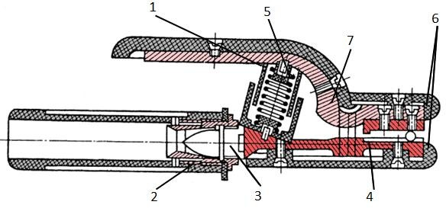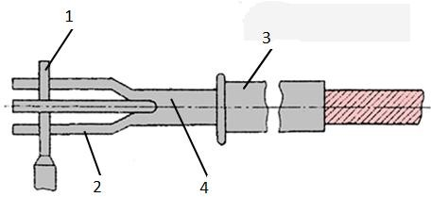
Рис.1 Рис.2

Критерии оценки:
№ | Наименование критерия | Нормативный  документ | Отметка о  соответствии
1. | Точно определён и обоснован выбор. | ГОСТ13821-77 ГОСТ1460-81  ЕНиР. Е22. 1
2. | Профессионально определен вид дефекта,  причины его появления и способов его | ГОСТ 30242-97  ЕНиР. Е22. 1

 | устранения.
3. | Полно и технологично даны рекомендации для ведения сварки пластин. | ГОСТ15150-69 ГОСТ95-77 ГОСТ13821-77 ГОСТ1460-81  ЕНиР. Е22. 1
4. | Профессионально проведен  сравнительный анализ электродержателей. | ГОСТ 30242-97  ЕНиР. Е22. 1
Оценка

Вариант № 2.
Проверяемые результаты обучения:
Текст задания
- Подберите основные параметры режима сварки для металла толщиной 8 мм. Сварка в нижнем положении.
- Сделайте сравнительный анализ технологических особенностей покрытых электродов марки МР-3 и УОНИ-13/45.
- Расшифруйте условное обозначение электрода
Э46 − ОЗС −12 − 3,0УД ГОСТ9467 − 75
Е432(3) − Р12
- Сделайте анализ влияния напряжения на сварочной дуге на характер переноса электродного металла.

Критерии оценки:
№ | Наименование критерия | Нормативный  документ | Отметка о  соответствии
1. | Правильно подобран режим сварки. | ГОСТ15150-69 ГОСТ95-77 ГОСТ13821-77 ГОСТ1460-81  ЕНиР. Е22. 1
2. | Профессионально проведен  сравнительный анализ электродов. | ГОСТ 28013-98  ЕНиР. Е22. 1
3. | Полно и грамотно расшифровано условное  обозначение электрода. | ЕНиР. Е22. 1
4. | Профессионально определено влияние  напряжения сварочного тока. | ГОСТ 30242-97  ЕНиР. Е22. 1
Оценка

Вариант № 3.
Проверяемые результаты обучения: Текст задания


- Необходимо произвести сварку стыкового соединения пластин, изготовленных из стали марки СТ.3 толщиной 3 мм. в потолочном положении. Подберите материалы, оборудование и режим сварки. Составьте последовательность технологических операций.
- Проведите сравнительный анализ технологических особенностей способов ведения электрода.
- Необходимо произвести сварку стыкового соединения пластин изготовленных из стали марки Ст.2 толщиной 4 мм.
Подберите материалы, оборудование и режим сварки. Составьте последовательность технологических операций.
- Сделайте сравнительный анализ технологических особенностей электродов марок УОНИ- 13/55 и УОНИ-13/НЖ.

Критерии оценки:
№ | Наименование критерия | Нормативный  документ | Отметка о  соответствии
1. | Правильно составлены операции в технологической последовательности.  Профессионально подобраны инструменты и приспособления, перечислены основные требования безопасности работы.  Точно определён объём работ и потребность в материалах. | ГОСТ15150-69 ГОСТ95-77 ГОСТ13821-77 ГОСТ1460-81 ЕНиР. Е22. 1
2. | Профессионально проведен сравнительный анализ способов ведения  электродов. | ГОСТ 30242-97  ЕНиР. Е22. 1
3. | Правильно составлены операции в технологической последовательности.  Профессионально подобраны инструменты и приспособления, перечислены основные требования безопасности работы. | ГОСТ15150-69 ГОСТ95-77 ГОСТ13821-77  ГОСТ1460-81 ЕНиР. Е22. 1
4. | Профессионально проведен  сравнительный анализ электродов. | ГОСТ 28013-98  ЕНиР. Е22. 1
Оценка

Вариант № 4.
Проверяемые результаты обучения: Текст задания

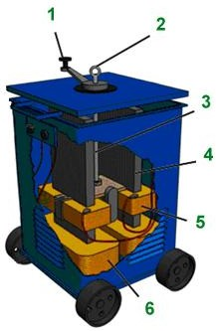
- Необходимо произвести сварку металлического ящика в нижнем положении. А=600мм, b=1000мм, С=1000мм, толщина свариваемого металла 5мм, материал сталь 30. Подберите материалы, оборудование и режим сварки. Определите длину, количество и месторасположение прихваток. Составьте последовательность технологических операций.
- Спрогнозируйте последствия в случае сварки стали марки 35 электродами ОЗС-2.
- Сварочный выпрямитель даёт пониженное напряжение холостого хода. Сварочный ток снизился почти вдвое. Укажите причины возникновения данной ситуации и методы её устранения.
- Спрогнозируйте последствия в случае замыкания одной из катушек поз. 5 трансформатора.

Критерии оценки:
№ | Наименование критерия | Нормативный  документ | Отметка о  соответствии
1. | Правильно составлены операции в технологической последовательности.  Профессионально подобраны инструменты и приспособления, перечислены основные требования безопасности работы.  Точно определён объём работ и потребность в материалах. | ГОСТ15150-69 ГОСТ95-77 ГОСТ13821-77 ГОСТ1460-81 ЕНиР. Е22. 1
2. | Произведен правильный прогноз сварки. | ГОСТ 28013-98  ЕНиР. Е22. 1
3. | Полно и технологично даны  рекомендации. | ЕНиР. Е22. 1

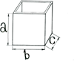

4. | Профессионально определены  последствия замыкания катушек. | ГОСТ 30242-97  ЕНиР. Е22. 1
Оценка

Вариант № 5.
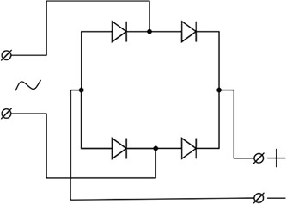
Проверяемые результаты обучения:

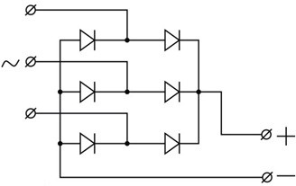
Текст задания
- Необходимо произвести сварку бойлера (2 кольцевых и 1 продольный швы) в горизонтальном положении D=1020мм, а=650мм, толщина свариваемого металла 6мм, материал сталь 10. Подберите материалы, оборудование и режим сварки. Определите длину, количество и месторасположение прихваток. Составьте последовательность технологических операций.
- При работе тиристорного выпрямителя не обеспечиваются параметры падающих внешних характеристик. Предложите способы ликвидации данной неисправности.
- В процессе сварки слышен повышенный шум из силового трансформатора. Возросло напряжение холостого хода. Укажите причины возникновения данной ситуации и методы ее устранения.
- Сделайте сравнительный анализ электрических схем, представленных на рисунках.

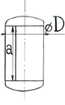
Рис. 1 Рис. 2

Критерии оценки:

№ | Наименование критерия | Нормативный  документ | Отметка о  соответствии
1. | Правильно составлены операции в технологической последовательности.  Профессионально подобраны инструменты и приспособления, перечислены основные требования безопасности работы.  Точно определён объём работ и потребность в материалах. | ГОСТ15150-69 ГОСТ95-77 ГОСТ13821-77 ГОСТ1460-81 ЕНиР. Е22. 1
2. | Операции составлены в правильной  технологической последовательности. | ГОСТ 28013-98  ЕНиР. Е22. 1
3. | Полно и технологично даны  рекомендации. | ЕНиР. Е22. 1
4. | Профессионально проведен  сравнительный анализ электрических схем. | ГОСТ 28013-98  ЕНиР. Е22. 1
Оценка

4.Оценка по учебной и производственной практике
Общие положения
Оценка по учебной практике выставляется на основании данных аттестационного листа (характеристики профессиональной деятельности обучающегося на практике) с указанием видов работ, выполненных обучающимся во время практики, их объёма, качества выполнения в соответствии с технологией и требованиями организации в которой проходила практика либо на основании результатов проверочных комплексных работ, если практика проходила в учебной мастерской.
Оценка по производственной практике выставляется на основании данных аттестационного листа (характеристики профессиональной деятельности обучающегося на практике) с указанием видов работ, выполненных обучающимся во время практики, их объёма, качества выполнения в соответствии с технологией и требованиями организации, в которой проходила практика.

5. КОНТРОЛЬНО-ОЦЕНОЧНЫЕ МАТЕРИАЛЫ ДЛЯ ЭКЗАМЕНА (квалификационного)

Общие положения
Экзамен (квалификационный) предназначен для контроля и оценки результатов освоения профессионального модуля ПМ 07. Выполнение сварочных работ ручной электродуговой сварки по профессии СПО 08.01.07 Мастер общестроительных работ.
Экзамен включает: выполнение практического задания, представление портфолио, защиту отчета по практике.
Итогом экзамена является присвоение квалификаций квалифицированного рабочего.
При выставлении оценки учитывается роль оцениваемых показателей для выполнения вида профессиональной деятельности, освоение которого проверяется. При отрицательном заключении хотя бы по одному показателю оценки результата освоения профессиональных компетенций принимается решение «вид профессиональной деятельности не освоен». При наличии противоречивых оценок по одному тому же показателю при выполнении разных видов работ, решение принимается в пользу обучающегося.

ПАСПОРТ
Назначение:
КОМ предназначен для контроля и оценки результатов освоения профессионального модуля Выполнение сварочных работ ручной электродуговой сварки
по профессии СПО Мастер общестроительных работ
код профессии 08.01.07

Профессиональные компетенции:
ПК 7.1. Выполнять подготовительные работы и сборочные операции при производстве сварочных работ ручной дуговой сваркой плавящимся покрытым электродом, ручной дуговой сваркой неплавящимся электродом в защитном газе, плазменной дуговой сваркой.
ПК 7.2. Производить ручную дуговую сварку плавящимся покрытым электродом, ручную дуговую сварку неплавящимся электродом в защитном газе, плазменную дуговую сварку металлических конструкций.
ПК 7.5. Осуществлять контроль качества сварочных работ.

II. ЗАДАНИЕ ДЛЯ ЭКЗАМЕНУЮЩЕГОСЯ.
Вариант № 1
Инструкция
Внимательно прочитайте задание.
Вы можете воспользоваться материалами, инструментами, нормативно- технической документацией и методической литературой.
Время выполнения задания – 180 минут

Задание
Выполните все операции технологического процесса сборки и сварки данной конструкции согласно чертежу.

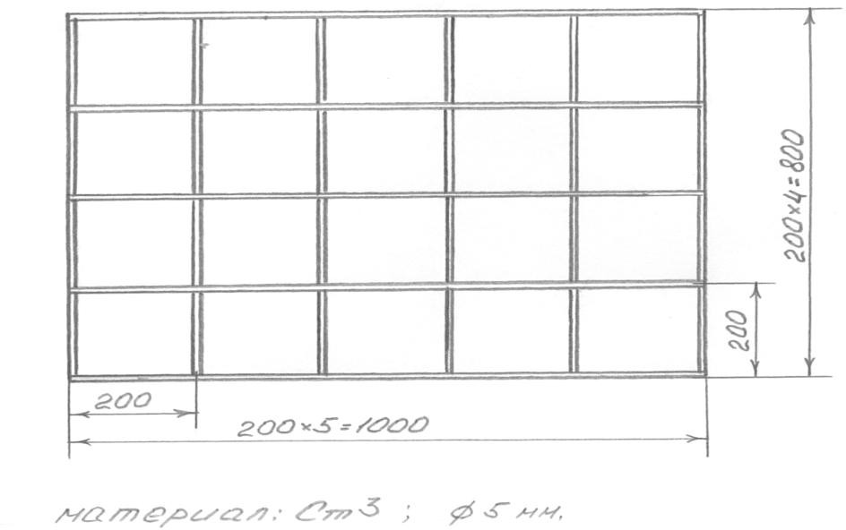

Вариант № 2 Инструкция
Внимательно прочитайте задание.
Вы можете воспользоваться материалами, инструментами, нормативно- технической документацией и методической литературой.
Время выполнения задания – 180 минут

Задание
Выполните все операции технологического процесса сборки и сварки конструкции, согласно чертежу.
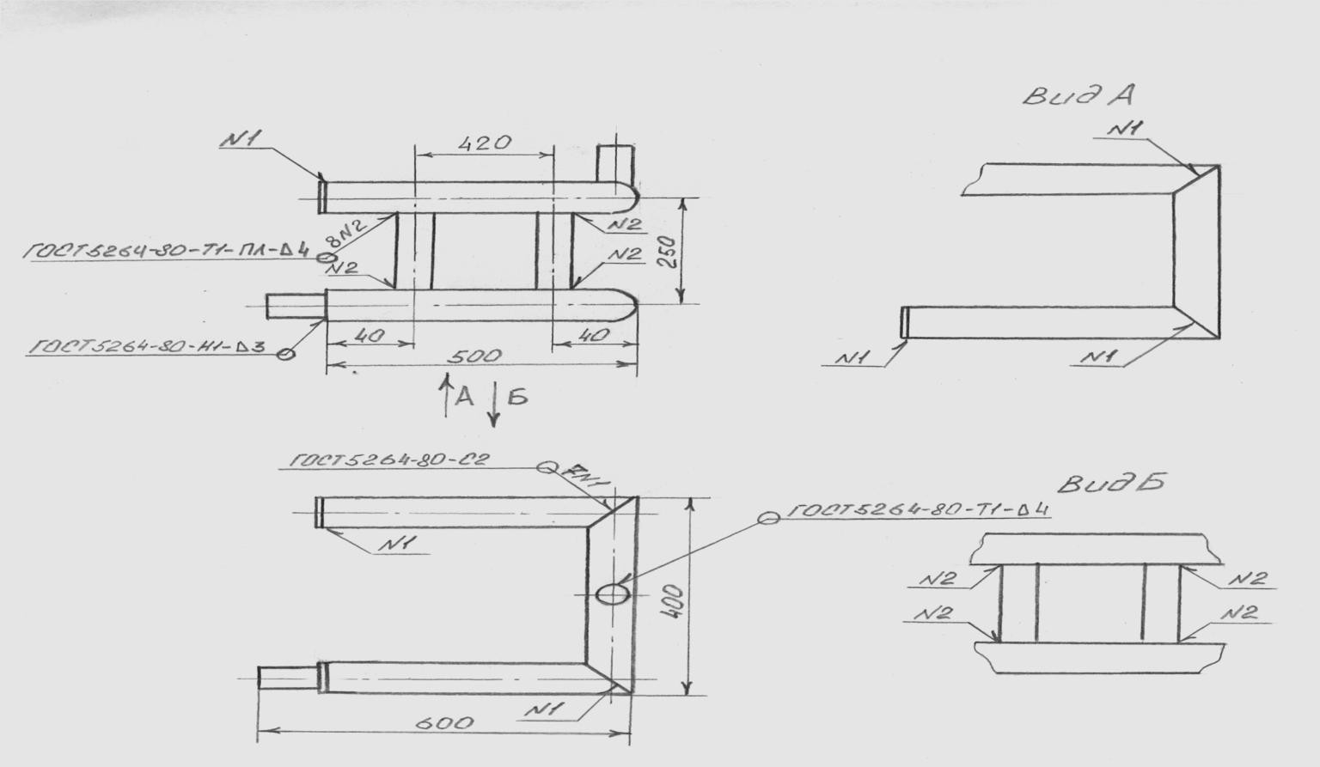

Вариант № 3 Инструкция
Внимательно прочитайте задание.
Вы можете воспользоваться материалами, инструментами, нормативно- технической документацией и методической литературой.
Время выполнения задания – 180 минут

Задание
Выполните все операции технологического процесса сборки и сварки данной конструкции, согласно эскиза.
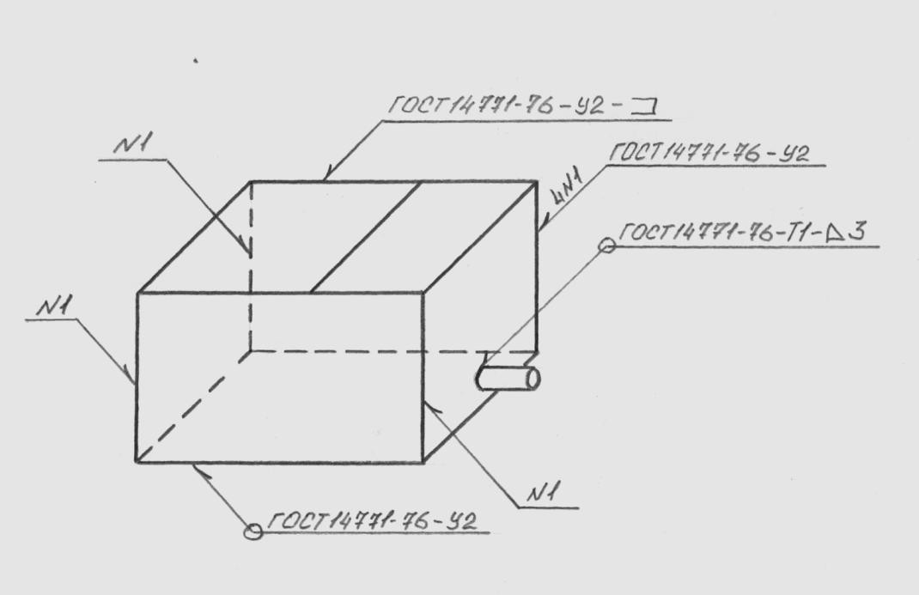

III. ПАКЕТ ЭКЗАМЕНАТОРА
Количество вариантов задания для экзаменующегося – 3

Время выполнения задания - 180 минут

Оборудование:
Материалы, инструменты и оборудование мастерской для выполнения сварочных работ.

Литература для обучающегося:
- Вознесенская И. И. Основы теории ручной дуговой сварки. – М.: Академкнига, 2015
- Материалы и оборудование для сварки плавлением и термической резки: Чернышов Г.Г.: Учебное пособие: Рекомендовано ФГУ «ФИРО». – 224 с., пер. №7бц
- Куликов О.Н., Ролин Е.И. Охрана труда при производстве сварочных работ. : учеб. пособие : Допущено Минобразованием России. – 6-е изд., стер. – 176 с., обл.
- Юхин Н. А. Дефекты сварных швов и соединении: учебнно-справочное пособие. – Издательство «Соуэло», Москва, 2017
- Электрическая дуговая сварка: учеб. пособие для нач. проф. образования / В.С. Виноградов. – М.: Издательский центр «Академия», 2007
- Маслов В.И. Сварочные работы: Учеб. для нач. проф. образования. – М.: ПрофОбрИздат, 2001
- Николаев А.А., Герасименко А.И. ЭЛЕКТРОГАЗОСВАРЩИК: Учебное пособие для профессионально-технических училищ. – Ростов н/Д: издательство «Феникс», 2012
- Журнал «Технологии строительства»

Методические пособия:
- Газосварщик : раб. Тетрадь : учеб. пособие для нач. проф. образования / Л.Н. Гуськова. – 2-е изд., стер. – М.: Издательский центр «Академия», 2009. – 96 с.
- Малаховский В.А. Руководство для обучения газосварщика и газорезчика: Практическое пособие. – М.: Высш. шк., 1990
- Галушкина В.Н. Технология производства сварных конструкций: Рабочая тетрадь: учеб. пособие: Рекомендовано ФГУ «ФИРО». – 96 с., обл.
- Юхин Н.А. Иллюстрированное пособие сварщика. – Издательство
«Соуэло», Москва, 2000.
- Юхин Н.А. Выбор сварочного электрода: учебно-справочное пособие.- Издательство «Суэло», Москва, 2003г.
- Пакет учебных элементов по профессии «Электросварщик ручной дуговой сварки» [Отрасль «Машиностроение. В 4-х ч.]. Ч1-4/ [Под общ. ред. С.А. Кайновой]. – М.: Новый учебник, 2004г.

Информационные ресурсы:
Электронный ресурс «Сварка». Форма доступа:
  - www.svarka-reska.ru
  - www.svarka.net

Справочная литература:
- Инструкционные карты
- Технологические инструкции
- ЕНиР. Е22. 1
4. ГОСТ 10597-70
5. ГОСТ 1077-79Е
6. ГОСТ 12.4.003-74
7. ГОСТ 12.4010-75
8. ГОСТ 13861-89
9. ГОСТ 1460-81
10.ГОСТ 1465-69
11.ГОСТ 2310-77
12.ГОСТ 5190-78
13.ГОСТ 519-78
14.ГОСТ 6268-78
15.ГОСТ 8766-81
16.ГОСТ 9356-75
17.ГОСТ 949-73
18.ГОСТ 9497-60

КРИТЕРИИ ОЦЕНКИ

Вариант 1

Таблица10

Задание № 1
№ п/п | Критерии оценки | Нормативно- техническая  документация | Оценка
Выполнение задания
1 | Организация рабочего места при выполнении ручной дуговой сварки металла | ГОСТ14651-78 ГОСТ6731-77Е ГОСТ12.4.035-78 ГОСТ12.4.080-79 ГОСТ12.4.010-75 ГОСТ12.4.003-74 ГОСТ2310-77 ГОСТ10597-70  ГОСТ1465-69
2 | Подготовка оборудования для  резки металла | ГОСТ1460-81  ЕНиР. Е22. 1
3 | Выбор оборудования для ручной дуговой сварки конструкции | ГОСТ15150-69  ГОСТ95-77 ГОСТ13821-77
4 | Составление схемы технологического процесса сборки  и сварки конструкции | ЕНиР. Е22. 1  Технологическая карта
5 | Дефекты сварных швов устранены | ГОСТ 30242-97  ЕНиР. Е22. 1
6 | Способы устранения дефектов  сварных швов использованы | ГОСТ 30242-97  ЕНиР. Е22. 1
7 | Подсчет объема работ выполнен | Типовая схема  Эскиз
8 | Соблюдение техники безопасности при выполнении сварочных работ | ГОСТ 12.3.003—86  ГОСТ 12.3.002—75  СНиП 12-03-2001 Ч.1.  СНиП 12-04-2002 Ч.2.
Подготовленный продукт
9 | Выполнение технологических  приёмов резки и сварки металла | ГОСТ12169-66  ЕНиР. Е22. 1
10 | Выбор марки и диаметра  электрода | ГОСТ2246-70
11 | Соответствие геометрических  размеров | Технологический  чертеж
12 | Качество сварных швов | ГОСТ 30242-97

 | соответствует | ЕНиР. Е22. 1

Задание № 2
№ п/п | Критерии оценки | Нормативно- техническая  документация | Оценка
Выполнение задания
1 | Организация рабочего места при выполнении ручной дуговой сварки металла | ГОСТ14651-78 ГОСТ6731-77Е ГОСТ12.4.035-78 ГОСТ12.4.080-79 ГОСТ12.4.010-75 ГОСТ12.4.003-74 ГОСТ2310-77  ГОСТ10597-70 ГОСТ1465-69
2 | Подготовка оборудования для  резки металла | ГОСТ1460-81  ЕНиР. Е22. 1
3 | Выбор оборудования для ручной дуговой сварки конструкции | ГОСТ15150-69 ГОСТ95-77  ГОСТ13821-77
4 | Составление схемы  технологического процесса сборки и сварки конструкции | ЕНиР. Е22. 1  Технологическая карта
5 | Дефекты сварных швов устранены | ГОСТ 30242-97  ЕНиР. Е22. 1
6 | Способы устранения дефектов  сварных швов использованы | ГОСТ 30242-97  ЕНиР. Е22. 1
7 | Подсчет объема работ выполнен | Типовая схема  Эскиз
8 | Соблюдение техники безопасности при выполнении сварочных работ | ГОСТ 12.3.003—86  ГОСТ 12.3.002—75  СНиП 12-03-2001 Ч.1.  СНиП 12-04-2002 Ч.2.
Подготовленный продукт
9 | Выполнение технологических  приёмов резки и сварки металла | ГОСТ12169-66  ЕНиР. Е22. 1
10 | Выбор марки и диаметра  электрода | ГОСТ2246-70
11 | Соответствие геометрических  размеров | Технологический  чертеж
12 | Качество сварных швов  соответствует | ГОСТ 30242-97  ЕНиР. Е22. 1

Задание № 3
№ п/п | Критерии оценки | Нормативно- техническая  документация | Оценка
Выполнение задания
1 | Организация рабочего места при выполнении ручной дуговой сварки металла | ГОСТ14651-78 ГОСТ6731-77Е ГОСТ12.4.035-78 ГОСТ12.4.080-79 ГОСТ12.4.010-75 ГОСТ12.4.003-74 ГОСТ2310-77  ГОСТ10597-70 ГОСТ1465-69
2 | Подготовка оборудования для  резки металла | ГОСТ1460-81  ЕНиР. Е22. 1
3 | Выбор оборудования для ручной дуговой сварки конструкции | ГОСТ15150-69 ГОСТ95-77  ГОСТ13821-77
4 | Составление схемы технологического процесса сборки  и сварки конструкции | ЕНиР. Е22. 1  Технологическая карта
5 | Дефекты сварных швов устранены | ГОСТ 30242-97  ЕНиР. Е22. 1
6 | Способы устранения дефектов  сварных швов использованы | ГОСТ 30242-97  ЕНиР. Е22. 1
7 | Подсчет объема работ выполнен | Типовая схема  Эскиз
8 | Соблюдение техники безопасности при выполнении сварочных работ | ГОСТ 12.3.003—86  ГОСТ 12.3.002—75  СНиП 12-03-2001 Ч.1.  СНиП 12-04-2002 Ч.2.
Подготовленный продукт
9 | Выполнение технологических  приёмов резки и сварки металла | ГОСТ12169-66  ЕНиР. Е22. 1
10 | Выбор марки и диаметра  электрода | ГОСТ2246-70
11 | Соответствие геометрических  размеров | Технологический  чертеж
12 | Качество сварных швов  соответствует | ГОСТ 30242-97  ЕНиР. Е22. 1

Результаты оценки сформированности компетенций
Освоенные ПК и ОК | Показатели оценки результата | Оценка (нужное обвести)
ПК 7.1. Выполнять подготовительные работы при производстве сварочных работ ручной электродуговой сварки.  ПК 7.2. Производить ручную электродуговую сварку металлических конструкций различной сложности.  ПК 7.5. Осуществлять контроль качества сварочных работ. | Организация рабочего места. | Да  Нет
 | Соблюдение безопасных условий труда. | Да Нет
 | Подбор инструмента и оборудования | Да Нет
 | Подбор режимов сварки | Да Нет
 | Подбор сварочных материалов | Да Нет
 | Соблюдение технологической  последовательности выполнения операций. | Да  Нет

Защита портфолио (если включено в экзамен (квалификационный))
Состав портфолио
Обязательные документы:
    - первый (титульный) лист (фамилия, имя, отчество, год рождения);
    - аттестационный лист выполнения практических и лабораторных работ (характеристика деятельности обучающегося во время выполнения практических и лабораторных работ);
    - сводная ведомость оценок выполнения тестовых заданий по каждой теме МДК;
    - сводная ведомость оценок по дисциплинам общепрофессионального цикла;
    - аттестационный лист по учебной практике (характеристика профессиональной деятельности обучающегося во время учебной практики);
    - аттестационный лист по производственной практике (характеристика профессиональной деятельности обучающегося во время производственной практики);
    - протоколы спортивных соревнований (для юношей);
    - дневник производственной практики;
    - ведомость об участии обучающихся группы в профессиональных декадах и мероприятиях, связанных с профессией.
    - характеристика с предприятия
Дополнительные материалы:
    - грамоты, дипломы, свидетельства, удостоверения, сертификаты и другие документы, демонстрирующие высокую результативность ВПД;
    - рекомендательные письма.
    - отзывы о выполнении работ.
Критерии оценки Таблица

№ | Коды проверяемых  компетенций | Показатель оценки  результата | Документ портфолио
1. | ПК 7.3 |  | аттестационный лист выполнения практических и лабораторных работ;  сводная ведомость оценок выполнения тестовых заданий по каждой теме МДК; аттестационный лист по учебной практике;  аттестационный лист по производственной практике;  дневник производственной практики;

ведомость об участии обучающихся группы в профессиональных декадах и мероприятиях, связанных с профессией;
характеристика с предприятия
2. | ПК 7.4 |  | аттестационный лист выполнения практических и лабораторных работ;  сводная ведомость оценок выполнения тестовых заданий по каждой теме МДК; аттестационный лист по учебной практике;  аттестационный лист по производственной практике; дневник производственной практики;  ведомость об участии обучающихся группы в профессиональных декадах и мероприятиях, связанных с профессией;  характеристика с предприятия
3. | ОК 1 |  | ведомость об участии обучающихся группы в профессиональных декадах и мероприятиях, связанных с профессией;  характеристика с предприятия; отзывы о выполнении работ
4. | ОК 2 |  | аттестационный лист выполнения практических и лабораторных работ;  сводная ведомость оценок выполнения тестовых заданий по каждой теме МДК; сводная ведомость оценок по дисциплинам общепрофессионального цикла
5. | ОК 3 |  | характеристика с предприятия
6. | ОК 4 |  | характеристика с предприятия
7. | ОК 5 |  | характеристика с предприятия
8. | ОК 6 |  | характеристика с предприятия
9. | ОК 7 |  | характеристика с предприятия
10. | ОК 8 |  | протоколы спортивных соревнований (для  юношей);
11. | ОК 9 |  | ведомость об участии обучающихся группы в профессиональных декадах и мероприятиях, связанных с профессией;  характеристика с предприятия; отзывы о выполнении работ
12. | ОК 10 |  | ведомость об участии обучающихся группы в профессиональных декадах и мероприятиях, связанных с профессией;  характеристика с предприятия; отзывы о выполнении работ
13. | ОК 11 |  | ведомость об участии обучающихся группы в профессиональных декадах и мероприятиях, связанных с профессией;  характеристика с предприятия; отзывы о выполнении работ

